2.0 FMEA IT详细设计
- FMEA IT+AI建设整体蓝图
- 2026年实现阶段一和阶段二；
- 2027年实现阶段三
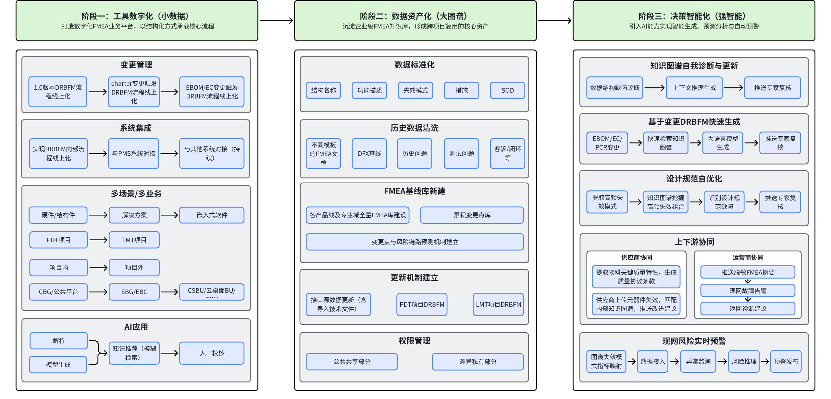

方案要点：
- 0630优先匹配CBG/公共平台现有DRBFM流程实现1.0版本DRBFM生成，0730增加过程变更点触发；先实现硬件DRBFM流程，再进行解决方案DRBFM流程设计；
- 先保证DRBFM内部活动全线上化，与其他系统对接的，先支持手动导入文件；待其他系统成熟后再考虑对接；
- 因基线库数据清洗工作量巨大，先通过模糊检索+人工介入，保证匹配结果的有效性，并据此持续训练AI；
- 紧密结合开发成熟度，设置TR1/TR3分别开展系统/部件级DRBFM触发评估流程；
- 每个步骤，建立通过AI模型识别+知识推荐+人工复核方式；
- 建立预评审模型，通过AI识别超越每个部品工程师经验以外的系统性问题；
- 通过AI智能提炼DRBFM分析总结，推送各评审人员，提升评审效率；

业务访谈收获：
- 与CBG质量经理@钟海帆， TSE @刘佳8，EE（负责BOM）@杨晓凡，质量策划专项@林燕清访谈：
- 确定TR1/TR3分别开展系统/部件级DRBFM触发评估；
- 不选择BOM作为结构框图解析的输入；
- 在EBOM/EC变更申请提交前仅有不到一周完成DRBFM活动；
- 与IT代表@冯子陵@刘冬尧交流：
- 变更来源增加charter变更，从用户需求->产品需求->系统需求->规格逐层埋点判断，筛选推送;
- 一个项目会有多个DRBFM分析任务，需要考虑不同任务间内容的匹配性（纳入AI预评审模型校验）；
- 1.0版本后的新增变更，如何与当前已通过AI识别失效与措施的
- 与可靠性SE @高岩1@张道源访谈：
- 使用网表作为结构框图的导入，进行解析；
- AI通过已填写的分析内容进行智能分析，自动补充：可能遗漏的失效模式/措施，并高亮显示；
- 与业务代表@杨胜云访谈：为保证不同专业域基线有效落地实施，增加基线落地负责人其直接主管审批流程；
- 与业务代表@张忠臣访谈：部品的变更需要同步推送整机及部品本身进行变更风险识别。
20260513：
- 下午与CBG PSE @冯林杰最终确定：
- 是否有最源头的技术文件支持，项目所有变更信息（含五新）输入——评估这个是否比质量策划输入更精准及全面；
- BOM作为结构组成导入的意见——支撑评估全部手动输入的有效性及工作量；
项目总策划文件（TR3需要导入PMS系统，但一般工程师在TR1手头上也有一版）
- 解析结构框图前支持用户对照结构组成手动选择部件（涉及高/中风险的部件默认选择）；
- TR3，TR4 1.0版本FMEA发布节点，当前在PMS系统上有对应发布要求，需考虑系统对接，一键导入1.0版本FMEA发布文件及审批信息——这个不知是否可实现

1. 业务流全景图
- 基于变更点识别FMEA分析范围：考虑对接系统的成熟度不可控，当前先支持导入文件，AI智能识别，获取相关信息；
- 优先完成FMEA内部业务流的功能实现，然后逐步对接外部系统；
- 优先完成1.0版DRBFM流程，过程变更及LMT DRBFM流程在7/30实现。
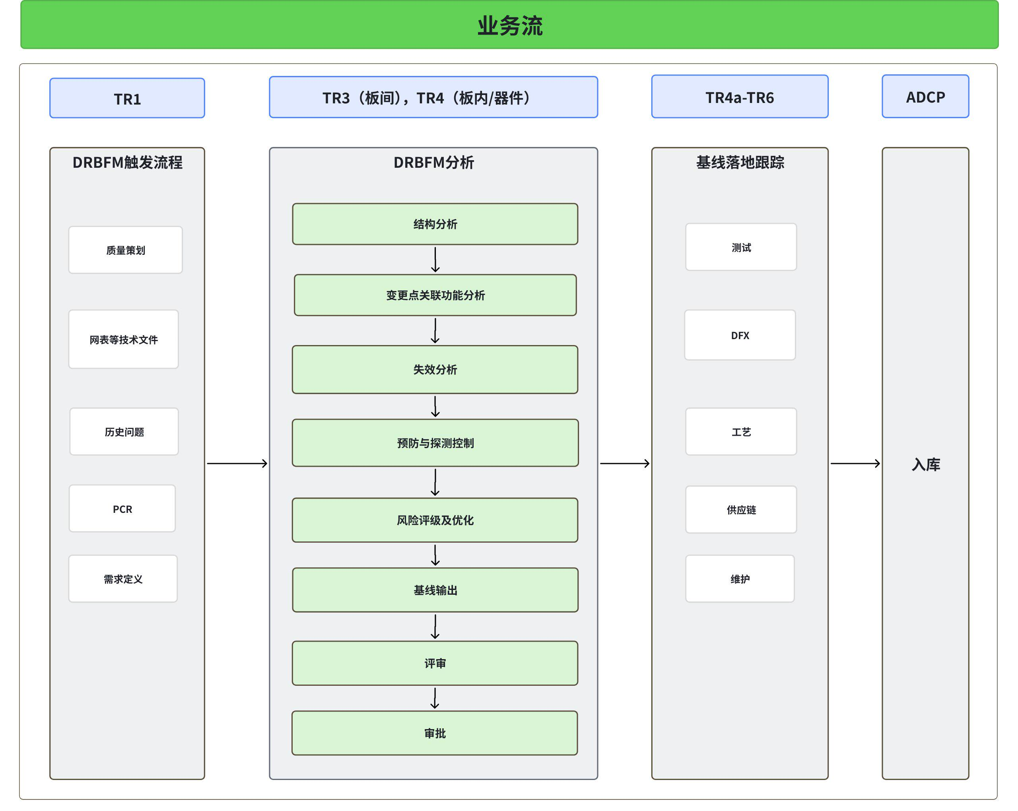

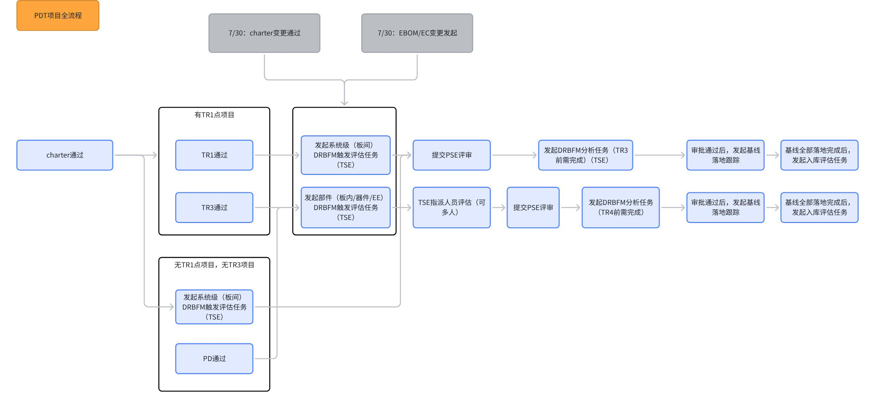

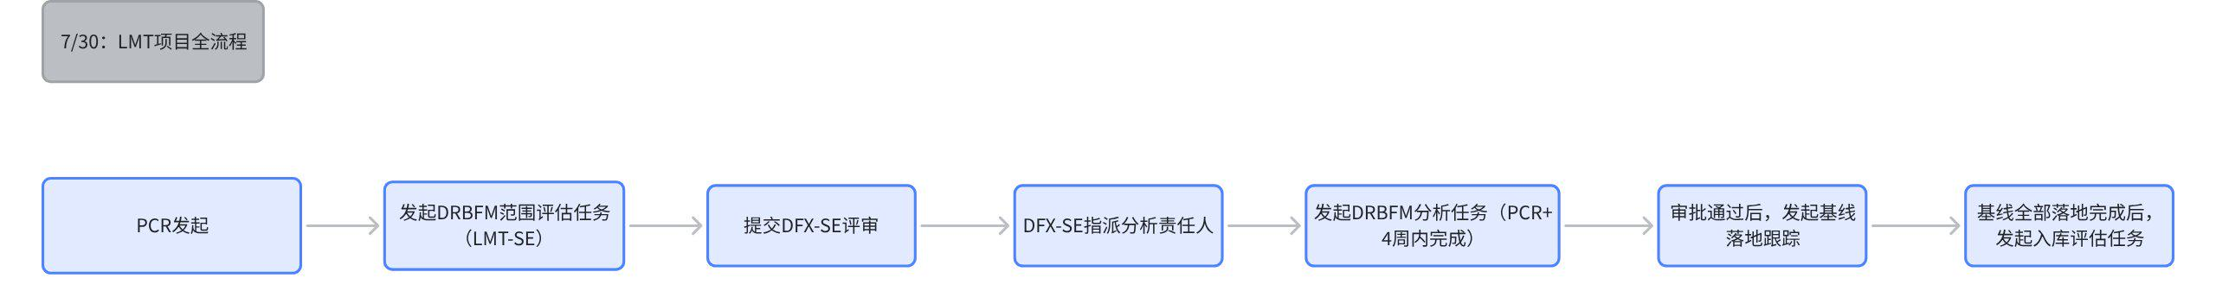

2. 业务流详细设计

2.1 DRBFM触发流程
PDT项目PMS系统项目立项信息触发：
- 节点：TR1通过，charter变更；
- 范围：优先针对S/A/B，工程1/2/3级项目；
- DRBFM任务：DRBFM任务按照系统及不同专业域为类别生成，系统级按照TR3前交付，专业域按照TR4前交付
- 每1次触发流程完成后，生成1版 DRBFM触发评估表，系统级和部件级共用一张DRBFM触发评估表。
LMT项目：PCR触发
风险点：基于变更点描述借助AI进行5个维度风险评估的精准度不高;
2025/05/13:
- 如无系统DRBFM，需在TR3节点前自动推送至PMS系统作为裁剪依据；
- 如无部件DRBFM，需在TR4节点前自动推送至PMS系统作为裁剪依据
系统级DRBFM触发流程：
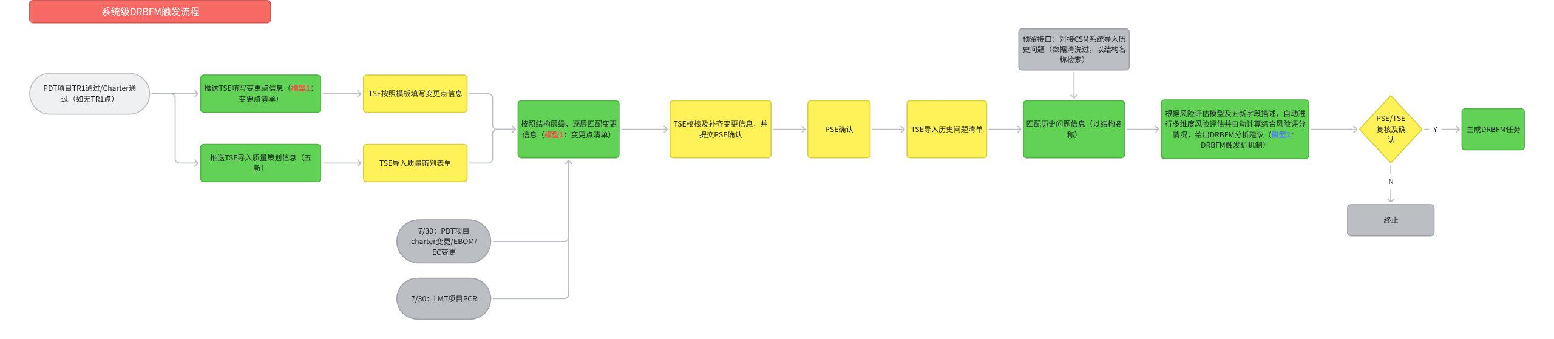
老方案（作废）
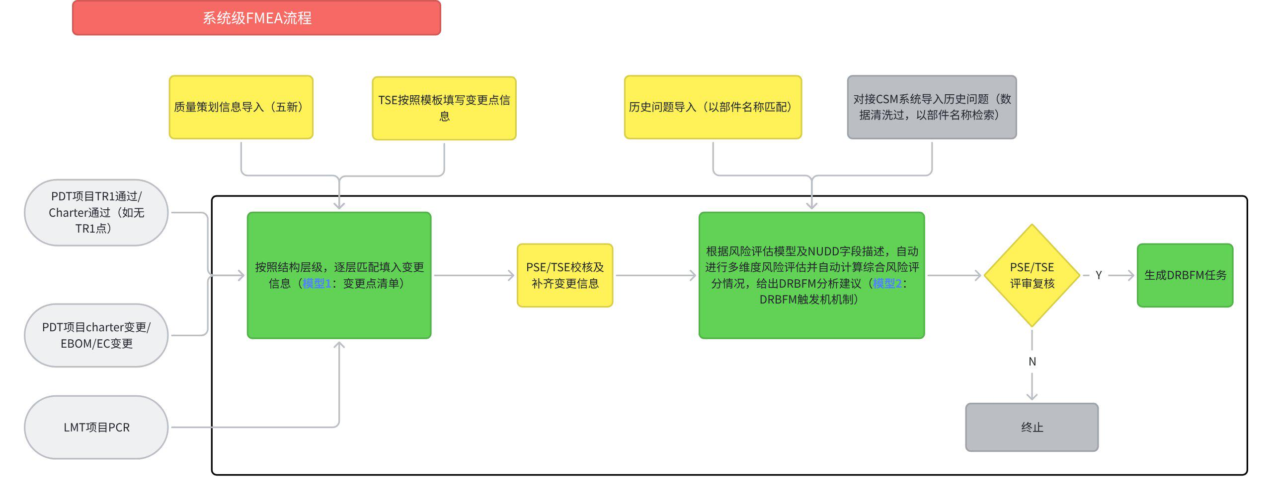
部件级DRBFM触发流程：
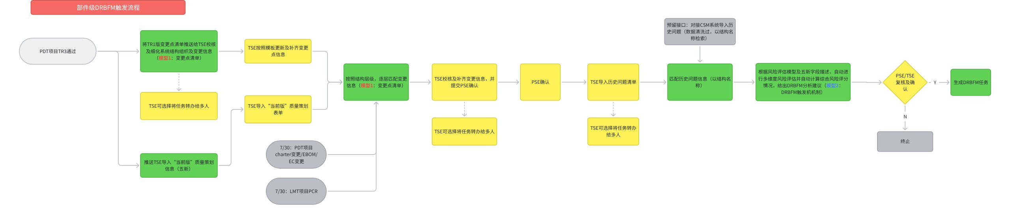
老方案（作废）
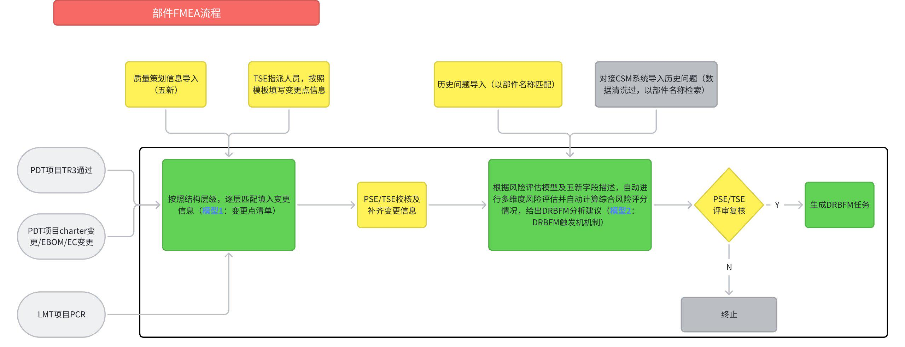
- 质量策划表单匹配规则
- 质量策划表-获取字段及其路径：IPD-1.22.1-PJM-T01-新产品项目质量策划模板——>03-风险策划（PM）——>风险策划分级分类——>研发领域风险——>风险小类+风险策划指南；
- “风险小类+风险策划指南”进行字段组合，根据“变更点清单”部件名称进行模糊匹配到，“变更点清单”中的“变更点描述”列
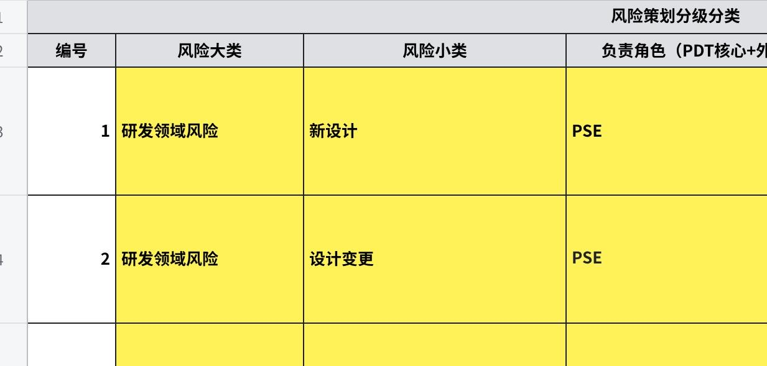
点击图片可查看完整电子表格
- 方案确认访谈信息
- charter变更@冯子陵：首先从用户需求，到产品需求，系统需求，规格逐层埋点判断，筛选推送；
- BOM表访谈信息@杨晓凡@陆晨君@刘佳8：
- 在TR1时，产品BOM表并未做好，在TR3才会准备好；
- BOM表有上千件，并无器件变更信息；
- EBOM/EC变更发起到变更申请通过，不超过1周，且提前变更时；
- ECR,ECN是有系统的；
结论：“DRBFM触发评估阶段”选择“不使用BOM导入”，人工手动输入；
风险：人工填写结构名称字段的随意性，与后面基线库的部品名称不一致，存在检索问题；
- 质量策划访谈信息@林燕清：
- 质量策划在TR1时，风险策划部分仅能完成80%，TR3能完成100%；
结论：
- 对于部件级的FMEA，TR3进行风险评估，然后在TR4完成；
- 在TR1时，需要进行系统风险评估，来确认是否开展系统FMEA分析，评估依据需重新设计；
风险：质量策划表单与DRBFM触发评估表的字段对应关系的精准度。

2.2 DRBFM分析

2.2.1 结构分析
要点：
- 自动解析结构框图；
- 已有结构框图一键调取；
- 变更点风险等级与框图模块绑定，显示上做标记；
- 结构框图可根据分析对象自由切换；
- 支持工程师手动选择结构组成，作为结构框图的填充，高/中风险结构默认选中（2026/05/13）
风险：
- 网表组件众多，IT系统需要支持选择结构层级；
- 自动解析框图的准确度存疑
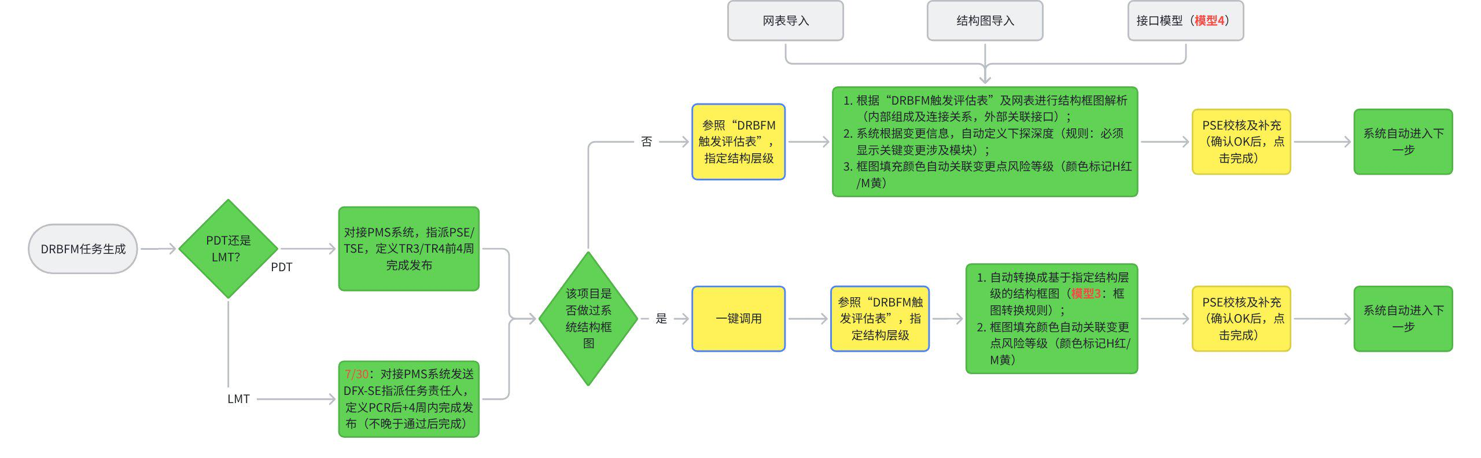

2.2.2 变更点关联功能分析
- 系统支持多人在线编辑，PSE可指派任务给相关专业域工程师补充各专业域的功能；
- 支持对功能的优先级排序及筛选（与变更点相关）；
- 用户进行校核补充矩阵关系时系统支持：
- 支持一键确认OK，和逐个确认OK；
- 支持以功能网的形式切换（模型6：功能矩阵）方便校对
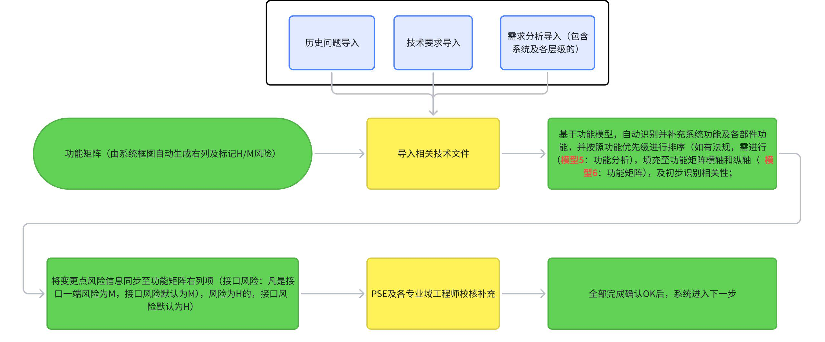

2.2.3 失效分析
风险：历史失效匹配的精准度受限于与基础库的字段匹配度
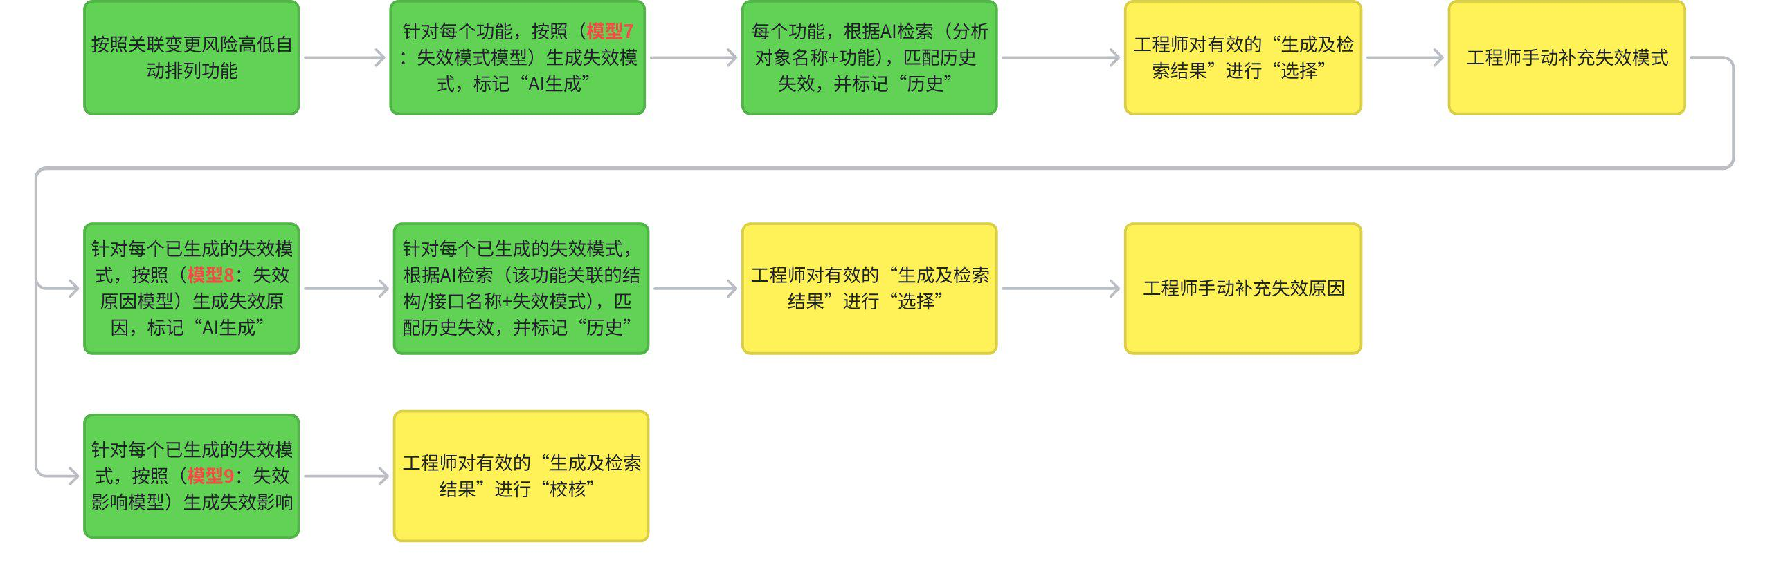

2.2.4 预防与探测控制

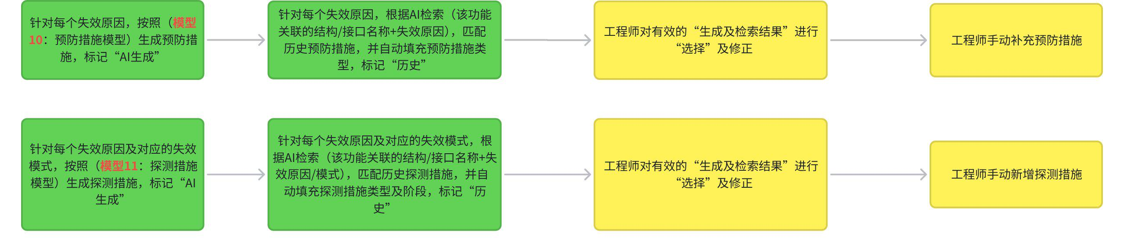

2.2.5 风险评级及优化
发生度评级：优先开发模式2（适合硬件），模式1预留；
风险：O与D评估的准确度不高
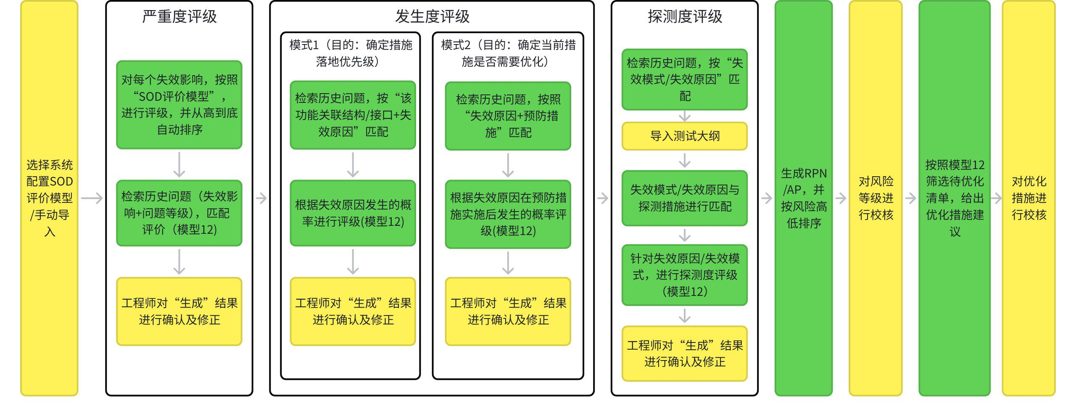
- 20250511业务需求访谈@杨胜云：模式1适合解决方案或软件，模式2适合硬件/结构件

2.2.6 基线输出
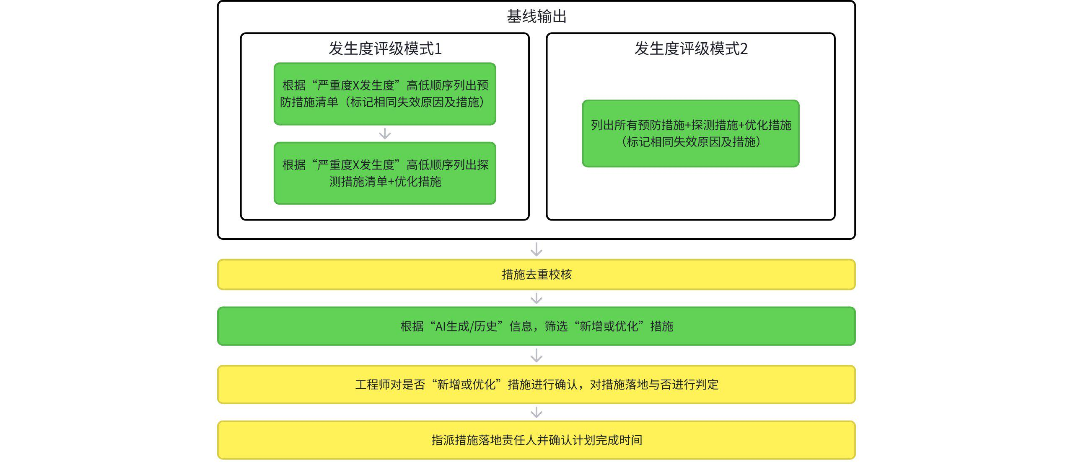

2.2.7 评审
工程一级项目且评审角色给出建议率≤2/3，需强制要求组织线下评审会议（初定）
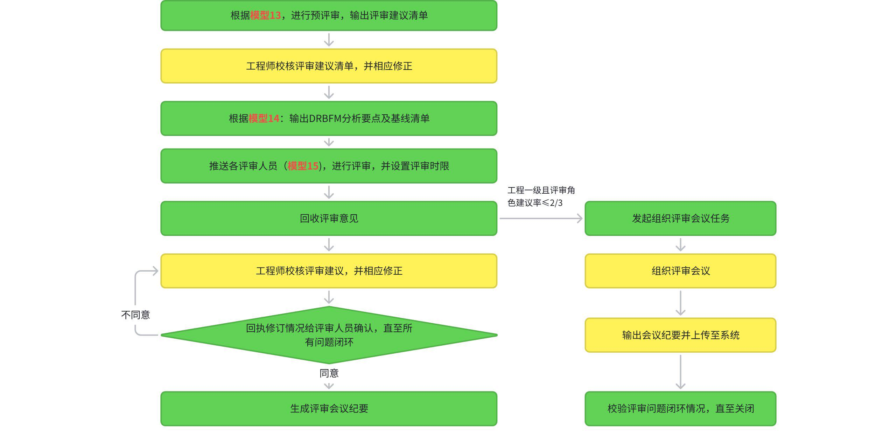

2.2.8 审批
- 系统可根据变更等级与审批角色设置审批路径；
- 需考虑完成审批后，将DRBFM文件及审批信息自动回填至TR3/TR4点的作为交付（2026/05/13)。

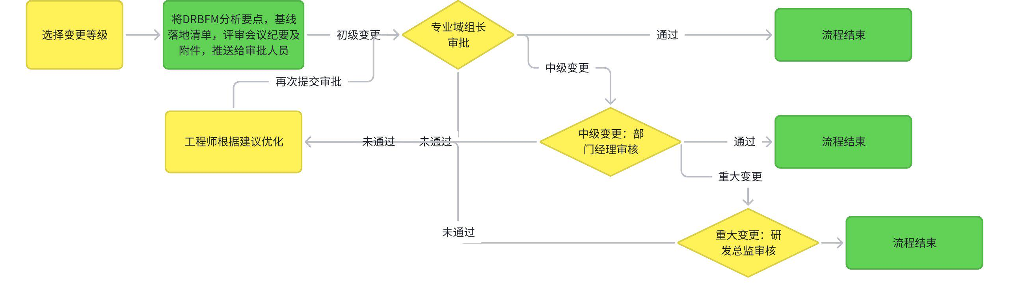
- 变更等级与审批角色对应关系：
决策层级 | 审批者 | 变更类型
Level 1:团队决策 | 专业域组长 | 初级变更：  - 不影响接口的软件Bug修复；  - 不涉及软件变更的B配套器件导入；  - 文档勘误；  - 不改变意图的布线优化。
Level 2:部门级决策 | 部门经理 | 中度变更：  - 影响单一模块性能的硬件设计优化；  - 软件功能模块的版本升级；  - 涉及软件变更的B配套器件导入，涉及重新认证的B配套器件导入。
Level 3:高层决策 | 研发总监 | 重大变更：  - 架构性与范围性变更；  - 资源性与流程性变更；  - 显著影响成本与产品路标变更。

2.3 基线落地跟踪
责任人反馈完成情况时，是否需上传相关材料，考虑工作量，需决策。
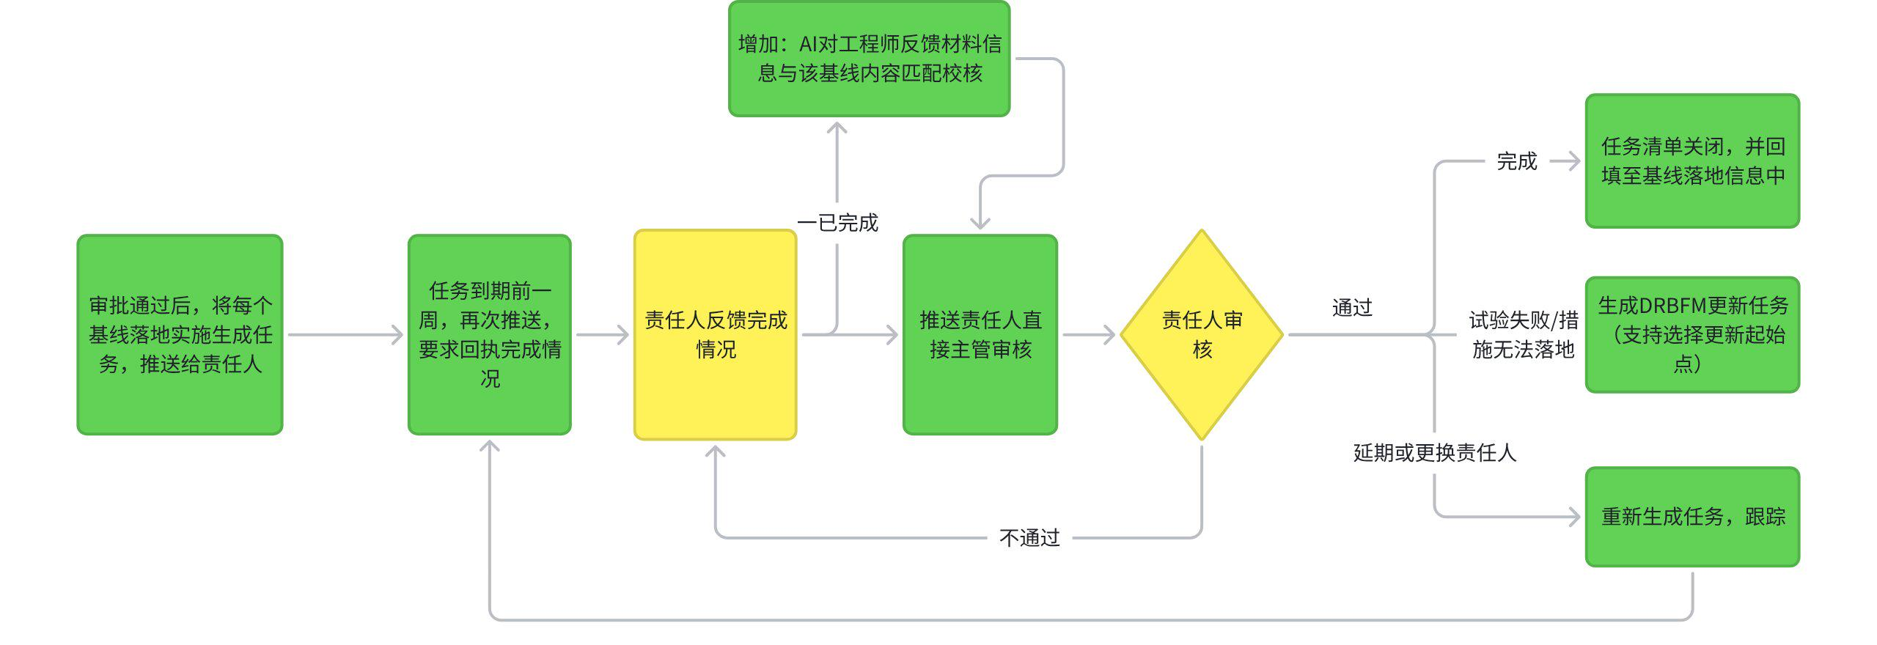

2.4 入库
项目生成的基线库与现有基线库通过何种方式去匹配？
- 模糊检索+人工判断；
- 通过BOM料号/部件名称匹配：需要集中专业域资源进行数据清洗，补充信息，且基线库种类较多，工作量较大。
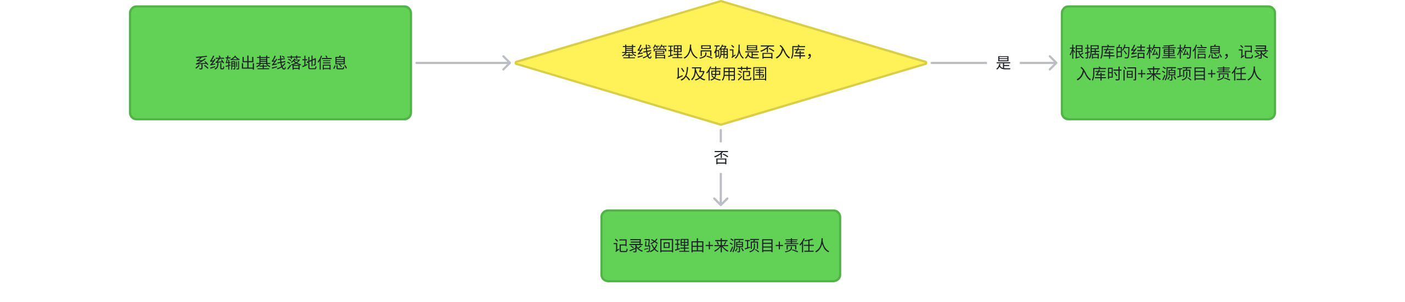

2.5 DRBFM迭代更新
FMEA类别 | TR1通过触发系统级FMEA评估  TR3通过触发部件级FMEA评估 |  |  | FMEA发布版本
 | 时限 | 触发范围 | DRBFM触发评估表
系统FMEA | TR3前4周前完成评估即可 | TR3前4周所有变更 | 1.0版本 | 1.0版本
部件级FMEA | TR4前4周前完成评估即可 | TR4前4周所有变更 | 1.0版本 | 1.0版本
- 7/30实现：DRBFM基于变更来源的迭代更新：
方案1：在1.0版本后的每个节点4周前，推送所有变更点信息，进行1次评审
劣势：风险评估的及时性不足；
优势：减少频繁变更带来的感知工作量
 | TR1 | TR3 | TR4 | TR4a | TR5 | TR6
系统FMEA | 触发 | 1.0版本 | 迭代2.0版本 | 迭代3.0版本 | 迭代4.0版本 | 迭代5.0版本
部件级FMEA |  | 触发 | 1.0版本 | 迭代2.0版本 | 迭代3.0版本 | 迭代4.0版本
方案2：1.0版本后在每个charter变更通过后/EBOM/EC变更申请时，推送DRBFM触发评估
劣势：频繁变更，FMEA迭代工作量大；
优势：风险评估及时性较高

3. 关键模型

3.1 模型1：变更点清单（IT）
变更点清单（非空模板，示例便于开发理解）
以下推送任务时作为附件指导变更点识别及填写，系统DRBFM触发任务时，推送任务时注明，当前仅进行系统DRBFM触发评估
模型1：变更点类型及描述模板
公司实际样例：
时钟CBB
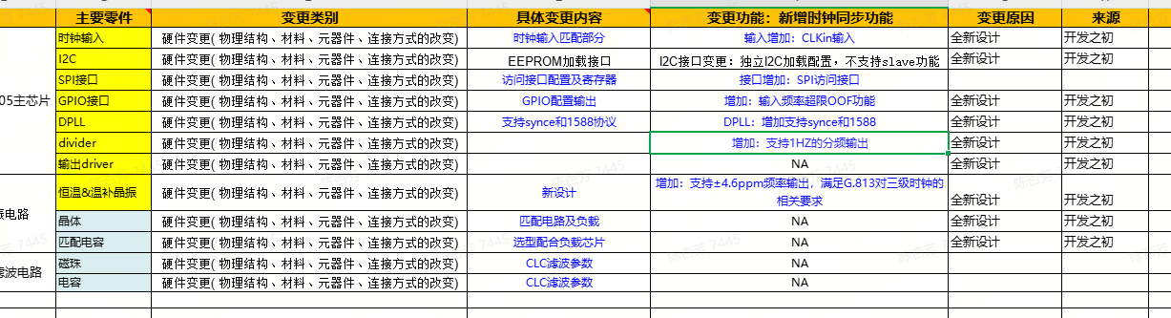

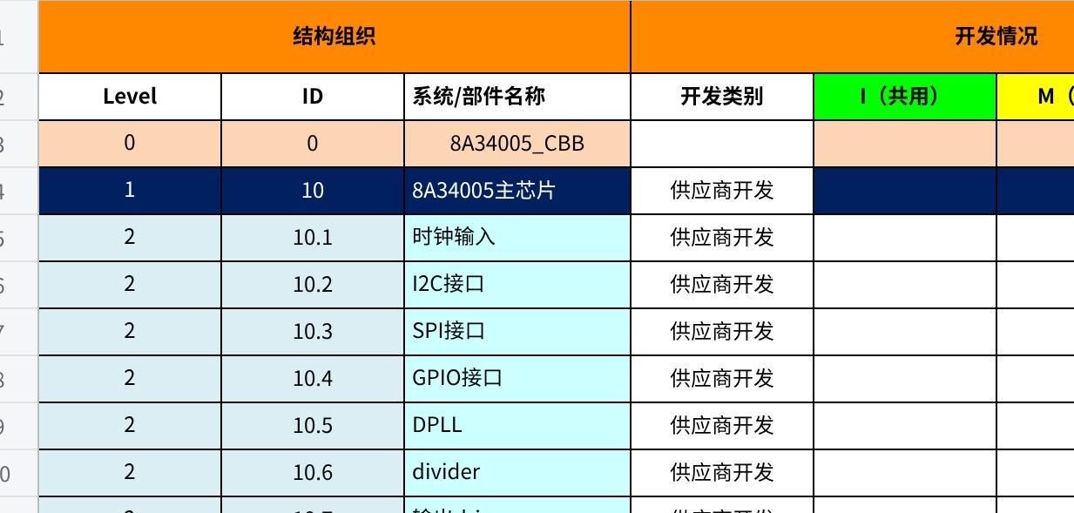
点击图片可查看完整电子表格

3.2 模型2：变更点触发DRBFM机制（AI模型+IT计算）
模型2：变更点触发DRBFM机制（DRBFM触发评估表）

3.2.1 生成5个维度风险评估规则（AI）：
- 风险评估匹配规则：
- ”历史问题“根据导入历史问题结构名称进行匹配判定；
- 其他根据”变更点描述“列字段进行模糊匹配
- 结果填写规则：
- 针对每行的变更，从“技术新颖性，影响范围，失效严重度，变更复杂度，历史问题”5个维度填写对应的列，填写内容只能是“是/否/空白”；
- 注意事项：
- 每个维度均需完成评估；
- 原则上每个维度的风险等级只能是高或中或低；

- 公司实际样例（模板稍有不同），训练AI基于描述的5个维度风险评估
MAC端口速率变更DRBFM触发评估：
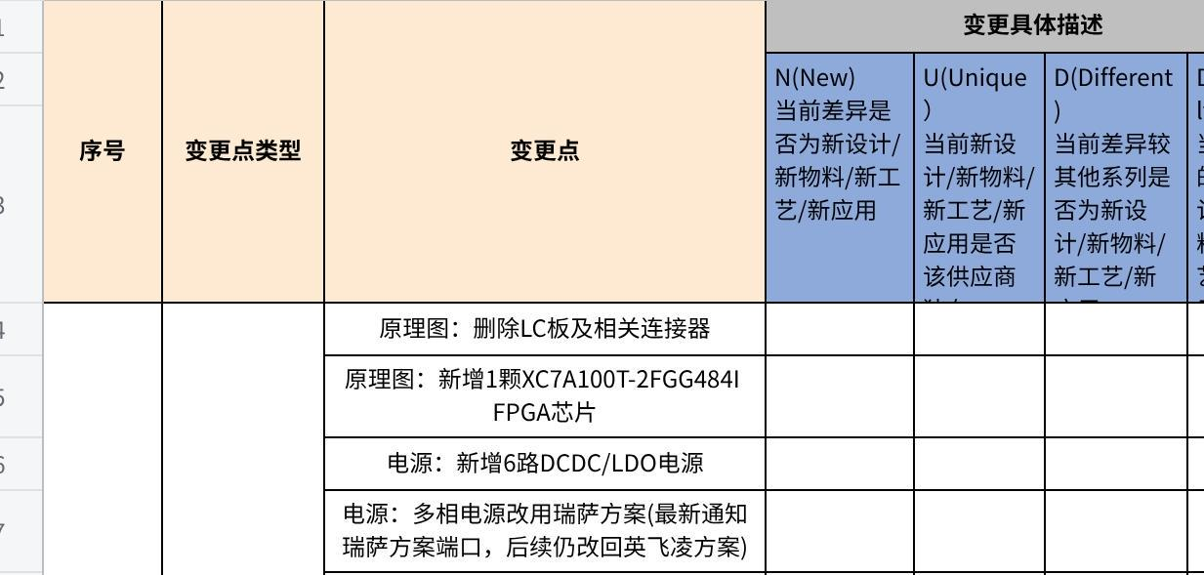
点击图片可查看完整电子表格
改善散热效果的变更DRBFM触发评估：
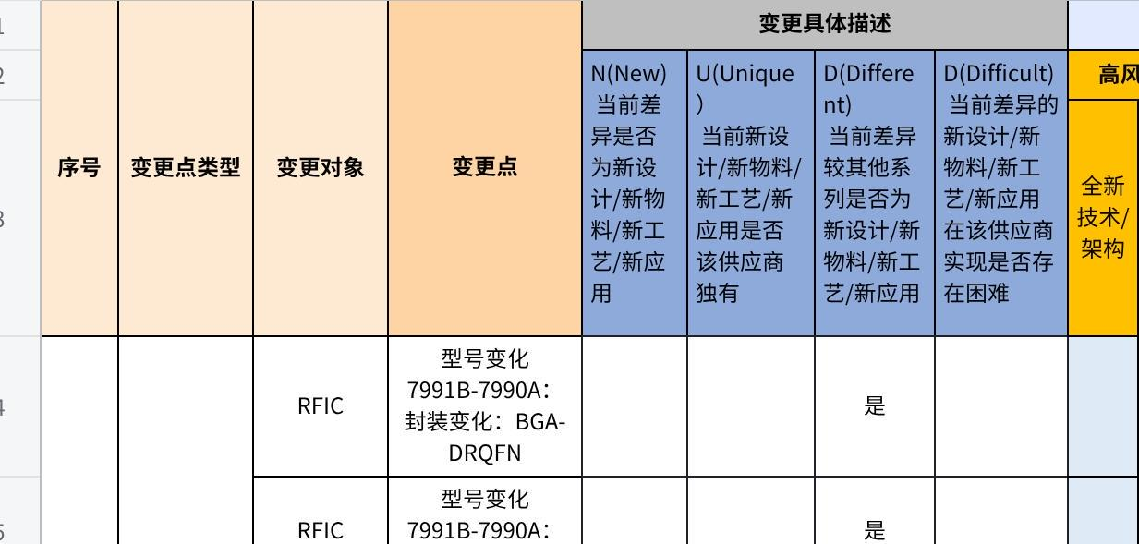
点击图片可查看完整电子表格
1T降本项目DRBFM触发评估：
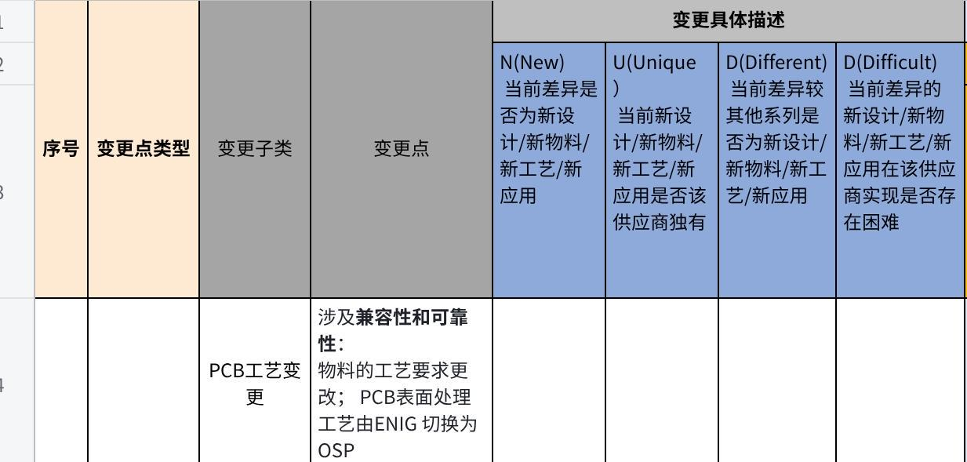
点击图片可查看完整电子表格

3.2.2 风险综合评分及DRBFM建议规则（IT计算+AI）：
- IT计算：
- 风险综合评分=技术新颖性*15%+影响范围*30%+失效严重度*30%+变更复杂度*20%+历史问题*5%；
- 风险综合评分≥8分（H）：必须进行DRBFM分析；5-8分（M）：建议进行DRBFM分析；＜5分（L）：可以不进行DRBFM分析；

- AI生成DRBFM建议，并给出理由和分析要点；选择该层级作为DRBFM分析对象的判定依据：
- 根据本层级结构“变更点描述”的评估建议满足必须进行DRBFM分析/建议进行DRBFM分析；
- 根据下一层级结构间可能的交互风险评估，如存在下一层级结构间变更点较多且风险较高，DRBFM必要性就越高；
- 开发类别：当前层级为联合开发或自主开发（特殊情况：当前层级为供应商开发，如有资源拉通供应商进行也可以选择）

3.3 模型3：框图转换规则

3.3.1 从“DRBFM触发评估表”转换成系统框图内部组成（IT工具实现）
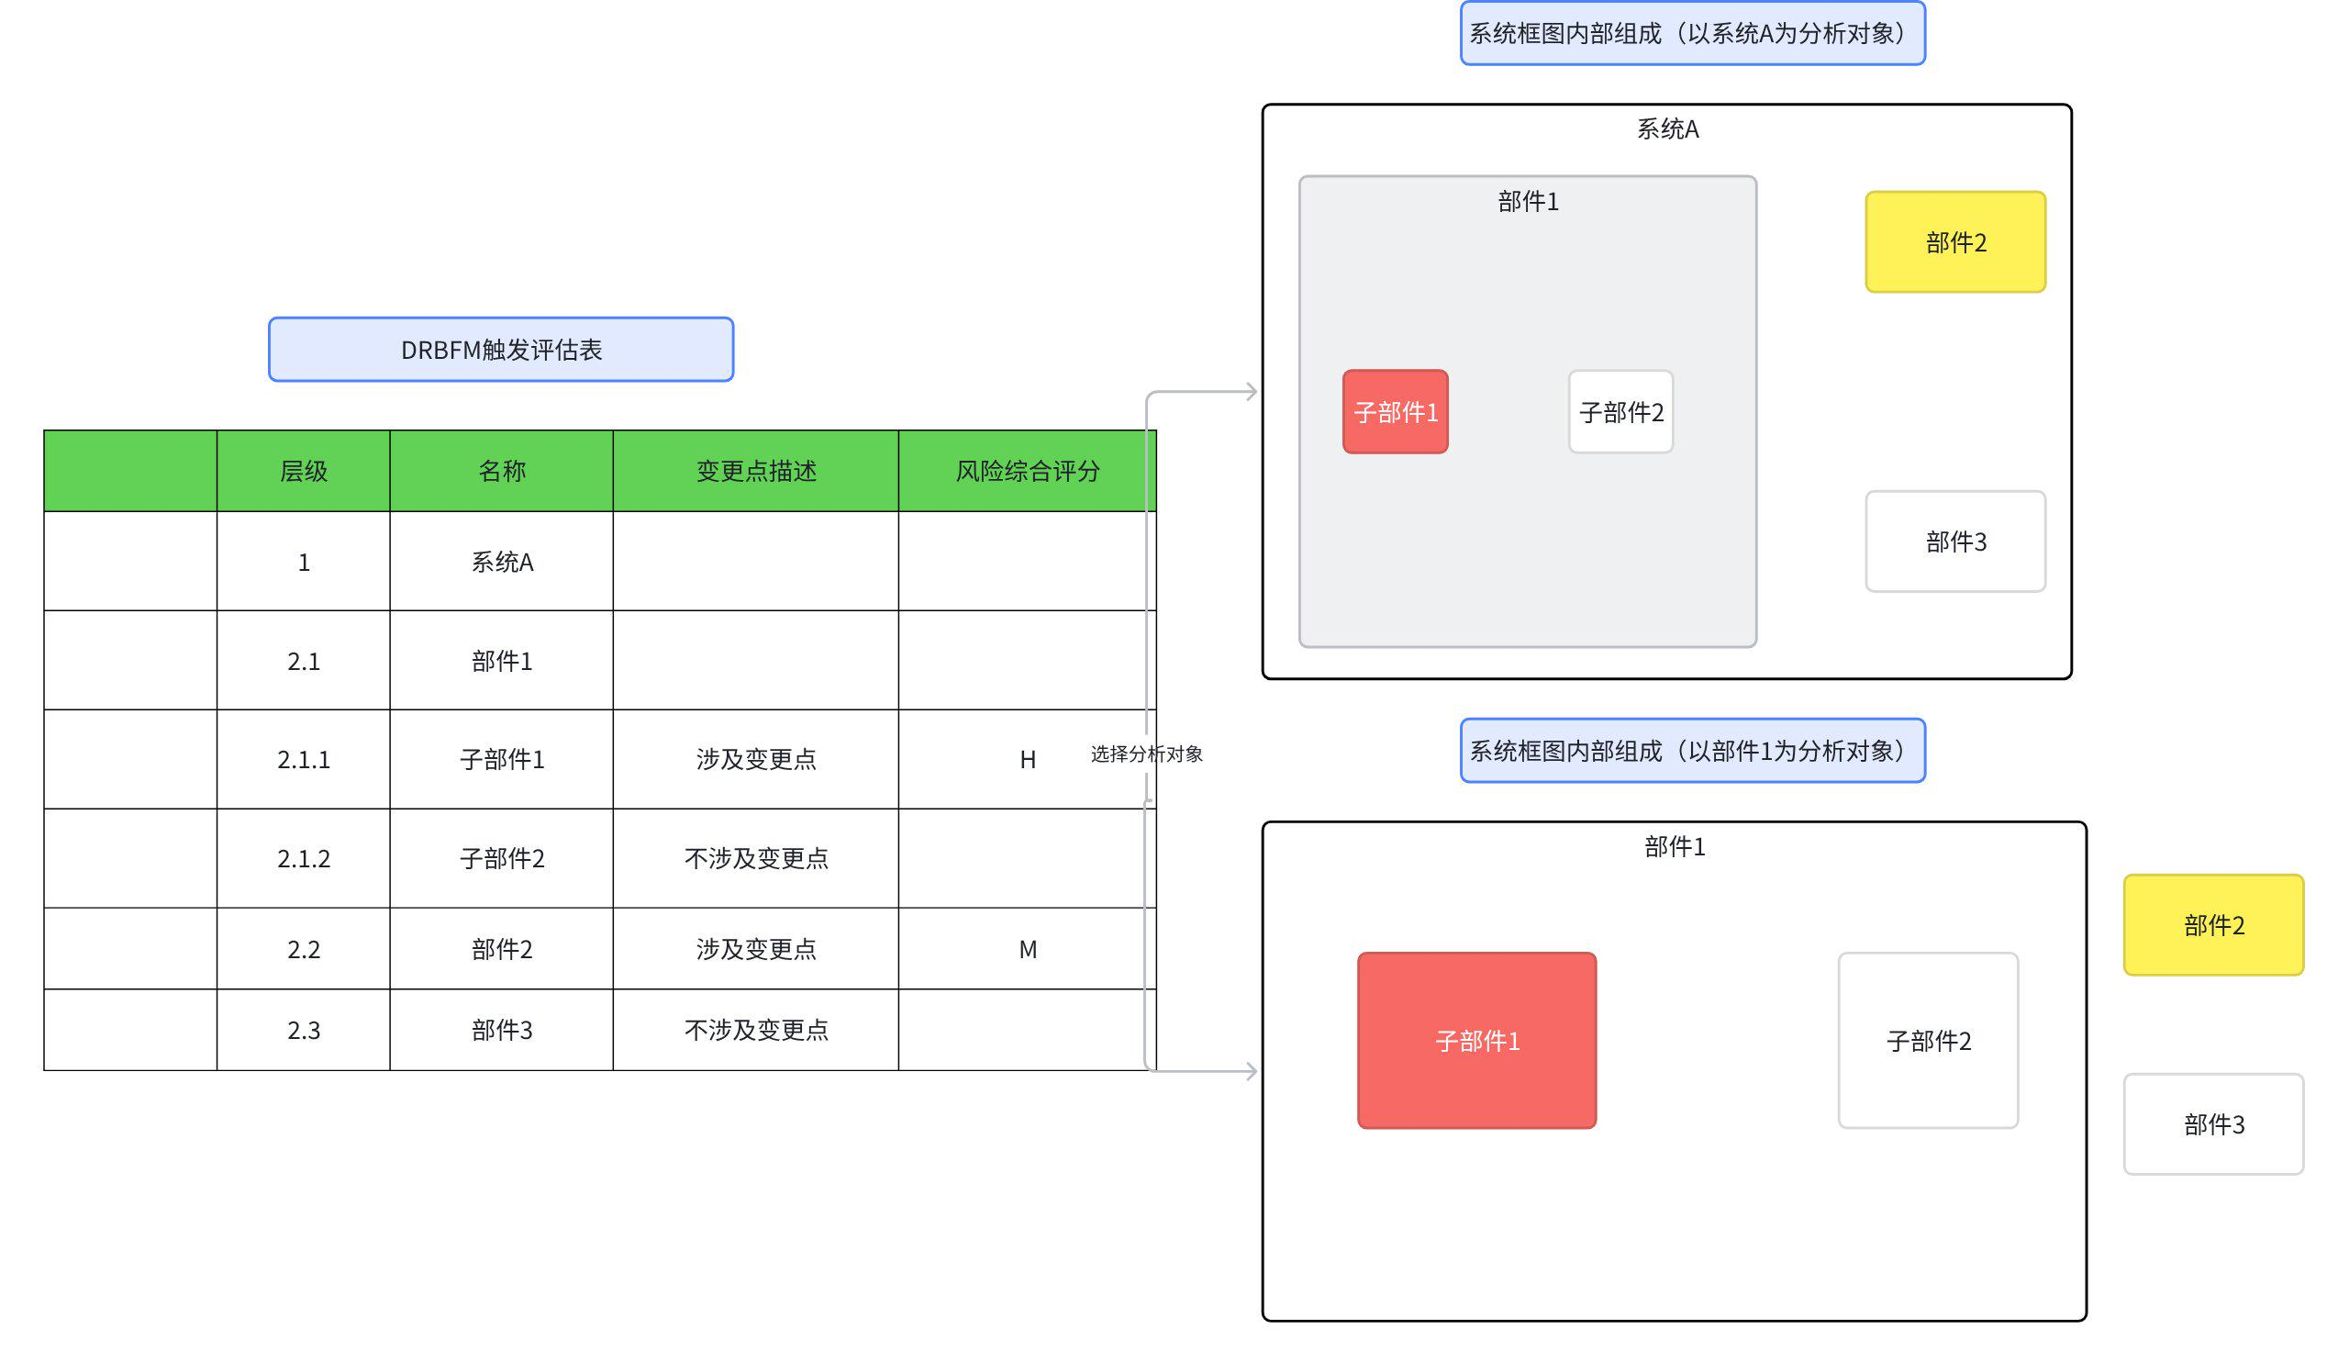

3.3.2 连接关系解析
如“网表”中，子部件1与子部件2有连接关系，
用直线连接；
如是单向显示箭头，如是双向或无流向，不显示箭头；
线型颜色定义如下：
接口类型 | 线型颜色
物理 | 黑色
物质 | 蓝色
能量 | 绿色
信号 | 紫色

3.4 模型4：接口模型
依据4大类接口进行线型颜色标记
模型4：接口模型

3.5 模型5：功能分析（AI模型+检索）

3.5.1 结构框图到功能的转换（IT工具实现）
- 逻辑：结构框图的每一个连接关系和模块，都生成在功能矩阵右列；边界图以外的模块不生成（见图中灰色模块），但灰色模块与内部组件的连接关系需要生成。
- 示例：
系统框图 | 功能矩阵
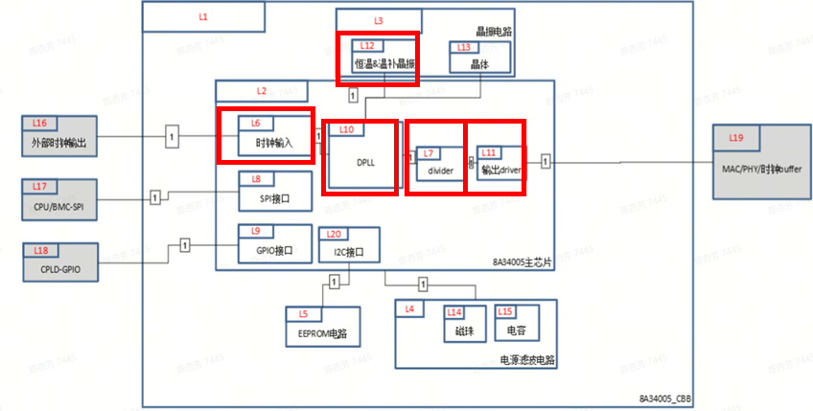 | 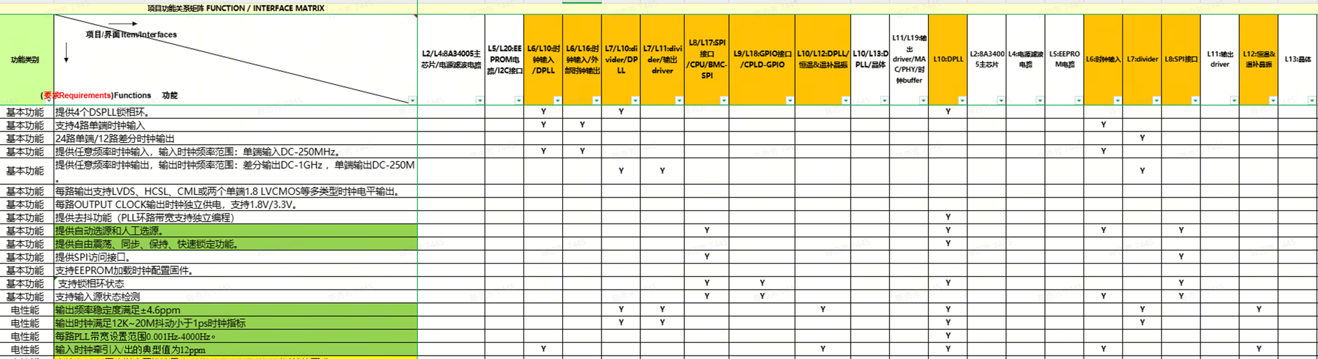

3.5.2 功能描述
“功能”描述了系统期望做什么：
- 描述了系统在执行任务时输入和输出之间的关系；
- 功能分解到系统元素，一个系统元素可以有多个功能；
- 功能描述必须清楚；
- 功能之间无重叠冲突；
- 功能描述：动词+名称（量词或状语）；
- 技术要求描述：XX性能+量词
功能描述参考示例
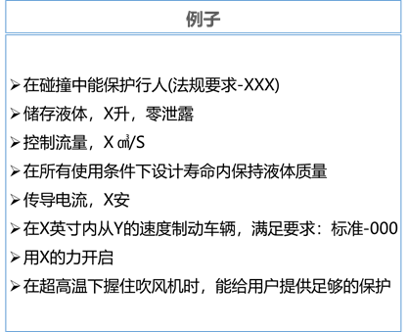

3.5.3 功能库建立（9/30前：专业域配置历史功能库）

3.6 模型6：功能矩阵（AI模型+检索）
- 逻辑：系统功能与部件功能的传递与承接关系；
- 输出：功能矩阵表，含关联关系
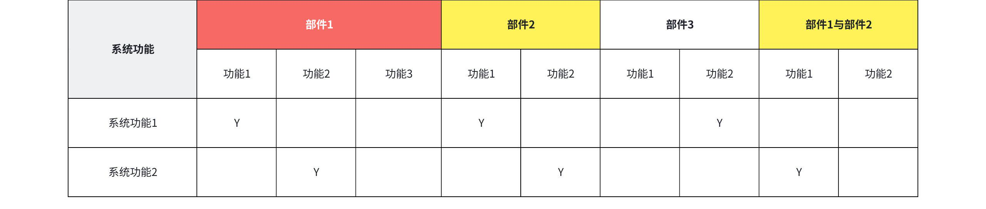
- 对应的功能网示例（系统功能1）：与功能矩阵表可以互转；

- 公司实际样例：包含功能描述及功能矩阵关联关系建立
SMI桥：
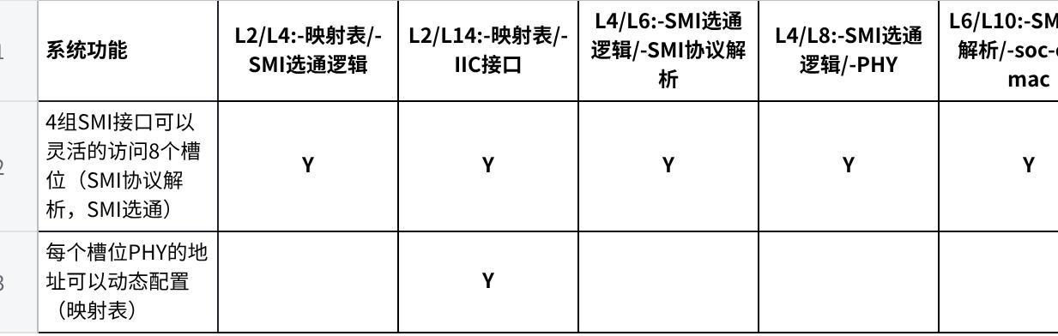
点击图片可查看完整电子表格
时钟：
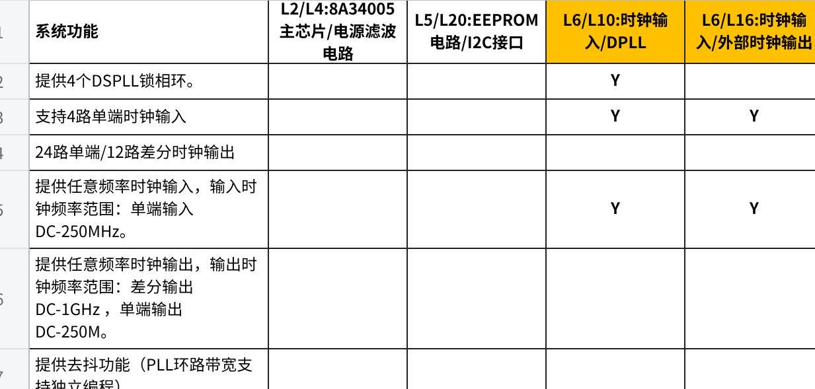
点击图片可查看完整电子表格
数据交换电路：
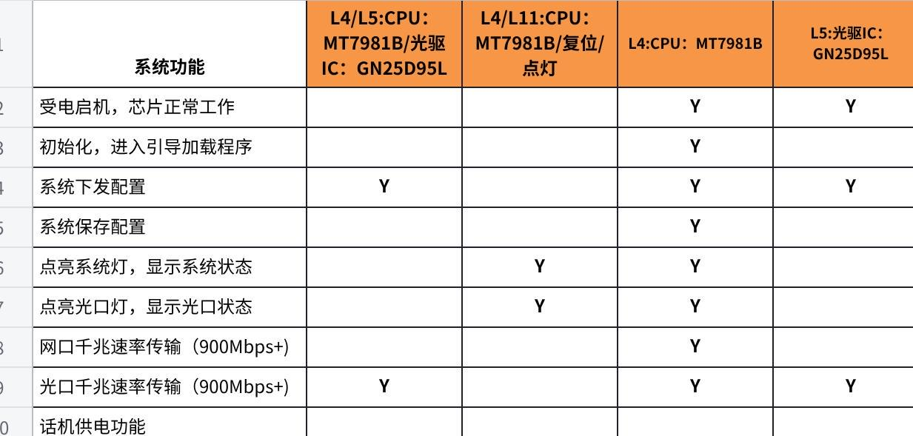
点击图片可查看完整电子表格
MAC端口速率变更：
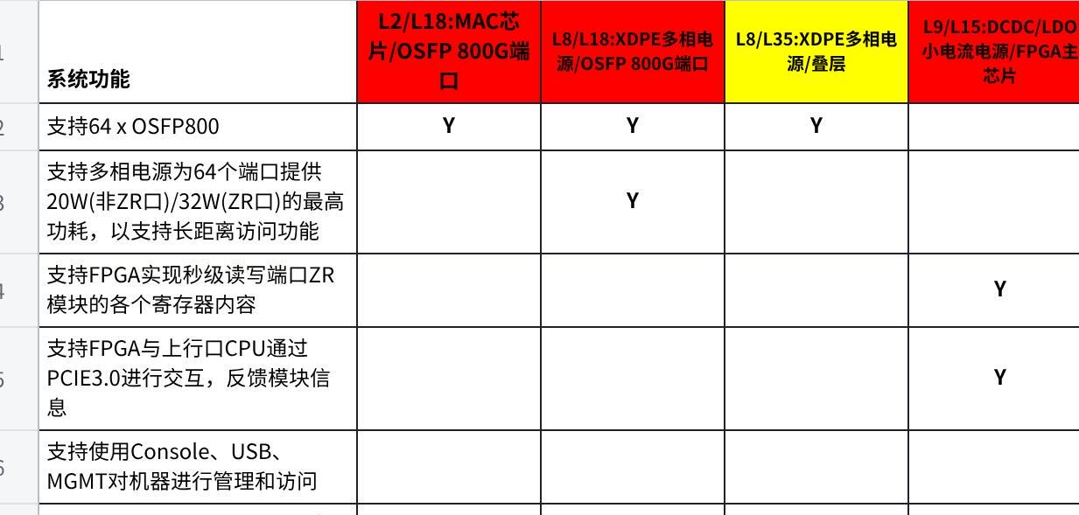
点击图片可查看完整电子表格

3.6.1 从功能矩阵到DRBFM表单（用IT工具实现）
输入：功能矩阵；
输出：DRBFM表单/DFMEA表单“项目/功能”列；
横轴与纵轴组合成DRBFM表单“项目/功能”列，示例如下：
功能矩阵 | DRBFM表单
 | 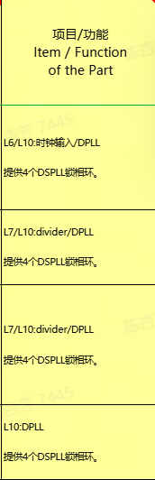

3.7 模型7：失效模式模型（AI模型+检索）

3.7.1 失效模式输出逻辑
失效模式：不满足功能的表现形式，需要全面考虑基于功能的偏差“异常，相逆，伴随，过量，减量，部分，空白”；也需关注变更点（关联关键结构/接口）可能带来的典型失效模式，不同失效模式需分行列出（除非所有失效原因完全相同）；

3.7.2 示例
- 功能：在高温或腐蚀性冷却液环境下，长期稳定输送冷却剂；
- 对应潜在失效模式输出如下：基于功能的7种偏差类型
失效模式类型 | 描述 | 潜在失效模式示例
异常 | 功能执行错误 | 输送过程出现异常，如流量、压力或温度不稳定，时断时续，或伴有异常振动、噪声等，无法保持稳定状态。
相逆 | 功能反向执行 | 冷却剂反向流动（倒流），或铜管因高温变形导致冷却剂被加热而非冷却，与预期冷却作用相反。
伴随 | 伴随不需要功能 | 在输送冷却剂的同时，伴随发生泄漏、污染或杂质混入，如铜管腐蚀产物进入冷却剂，或外部腐蚀性介质渗入管道
过量 | 输出超出范围 | 输送冷却剂的流量或压力超过系统设计要求，导致冷却过度、系统压力过高或能源浪费，影响系统稳定性
减量 | 输出不足 | 输送冷却剂的流量或压力低于设计要求，导致冷却不足，设备过热，无法满足散热需求。
部分 | 功能部分缺失 | 铜管局部堵塞或损坏，仅部分区段能正常输送；或仅在部分时间内正常工作，无法持续稳定运行
空白 | 功能完全缺失 | 铜管完全堵塞、破裂或严重变形，导致冷却剂无法输送，冷却作用完全中断

3.7.3 公司实际样例（1个功能为1例）：
输入：功能描述；
输出：潜在失效模式；
特别说明：黑色字体部分是功能描述，上面的代表和该功能相关的接口或结构，失效模式需与该接口或结构相关，是该接口或结构失效可能带来的功能的失效。
功能描述 | 潜在失效模式 | 部品
L2/L4:-映射表/-SMI选通逻辑  4组SMI接口可以灵活的访问8个槽位 | 无法访问目标槽位 | SMI桥
 | 访问数据错乱
 | 非目标槽位的数据被篡改
L2/L18:MAC芯片/OSFP 800G端口  支持64 x OSFP800 | 端口不稳定，出现闪断 | MAC
 | 端口传输速率不足800G，降带宽丢包
 | 部分或所有端口不up
L43/L46:-RF switch/-6G+5GH ant  传递射频信号 | 无法传递射频信号 | 射频
 | 传递的射频信号不满足要求
L27/L1:pcb/-MAC  -10~45℃环境数据无误码传输 | 物理层-完全无信号（所有端口） | MAC
 | 物理层-完全无信号（部分端口）
 | 物理层-误码率过高
快接头  实现服务器节点在带压状态下与Manifold分液歧管进行快速连接与断开，不泄漏,给冷板提供相应流量工质确保冷板散热 | 快接头公母配合插拔不匹配，无法插入 | 冷板-快接头
 | 快接头公母配合插入一半或者2/3，无法完全插入到位
 | 快接头公母配合插入到位，但是通流流量不满足要求
 | 快接头插拔过程中产生了泄漏
 | 快接头扣合不到位无法通流
 | 快接头紧固产生了微裂纹导致长时间泄漏
 | 快接头螺纹部分松动导致泄漏
 | 快接头插拔工质温度高，人手插拔烫手

3.7.4 失效模式的聚类（0730或0830考虑，建立标准化失效模式）
参考：CBG&公共平台已有基线库
基线 | 链接
FMEA基线库（系统） | https://km.ruijie.com.cn/kms/multidoc/kms_multidoc_knowledge/kmsMultidocKnowledge.do?method=view&fdId=1956f9aee23a427501f76de4797a6ef0
FMEA基线库（模拟组） | https://km.ruijie.com.cn/kms/multidoc/kms_multidoc_knowledge/kmsMultidocKnowledge.do?method=view&fdId=195ef2f156610a272c68ef847cd91372
FMEA基线库（模块）  -----开关电源、风扇、光模块 | https://km.ruijie.com.cn/kms/multidoc/kms_multidoc_knowledge/kmsMultidocKnowledge.do?method=view&fdId=195ef2a4d345a8e3840941e4e32ad257
FMEA基线库（逻辑） | https://km.ruijie.com.cn/kms/multidoc/kms_multidoc_knowledge/kmsMultidocKnowledge.do?method=view&fdId=195ef3a5b5b828923e522f84be59602b
FMEA基线库（MAC+PHY） | https://km.ruijie.com.cn/kms/multidoc/kms_multidoc_knowledge/kmsMultidocKnowledge.do?method=view&fdId=195ef343065a426400c61db4a5b8fe59
FMEA基线库（CPU子系统） | https://km.ruijie.com.cn/kms/multidoc/kms_multidoc_knowledge/kmsMultidocKnowledge.do?method=view&fdId=195ef3721fe4d10597661fa481b83aff

3.8 模型8：失效原因模型（AI模型+检索）
- 失效原因识别逻辑：失效模式的原因，需要尽可能识别每种失效模式的所有潜在失效原因；尽可能简明扼要、完整地列出失效原因，以便对失效原因采取相应措施，不同失效原因分行列出；失效原因的分析对象是该功能的“关联结构/接口”，失效原因分析的维度从6个维度展开（固有设计缺陷，制造/装配问题，应力诱发失效，耗损与老化，交互性/系统性失效，综合应力作用），但需结合变更点具象化，基于维度结合变更点，check设计薄弱点。
- 特别说明：
①失效原因拆解深度：控制方法成熟的失效原因不用展开，比如“接触不良”，不用拆解什么原因导致的接触不良；而“误码率高”就需要拆解，哪些更下层的原因导致误码率高；
②其他系统的失效是否要作为失效原因分析的边界定义：如其他系统失效，自身设计无法强化或增加保护措施等，自身也无法检测，就不用分析；
③以最大可能的预防失效为原则，可突出能识别的异常/极端/多应力综合作用场景(此为间接原因，但对于识别市场失效尤其重要），利于加强设计，识别设计裕量；
④属于工艺的内容哪些需要在DFMEA中进行分析：
A.由于工艺的客观控制水平，很容易出现问题，通过设计控制可以解决或缓解；
B.由研发基于产品特性，给出的必须或建议采取的工艺方案；
C.研发基于过程会导致的潜在产品特性失效，给出的需要工艺/过程重点控制的产品特性

- 公司实际样例（每一行为一例）：
输入：潜在失效模式；
输出：失效潜在原因
潜在失效模式 | 失效潜在原因 | 部品

3.9 模型9：失效影响的模型（AI模型+检索）
- 失效影响输出逻辑：失效模式的后果，需要逐层识别上级/整机/客户级影响，并分别列出；需具体描述影响什么功能，什么性能；如有多个，需列在一行中，无需分行列出；如不同失效影响是一样的，需保证描述一致；
- 公司实际样例（每一行为一例）：
输入：潜在失效模式；
输出：潜在失效影响
潜在失效模式 | 潜在失效影响 | 部品
无法访问目标槽位 | 对主控：无法完成对该目标槽位线卡的初始化  对交换机：该目标槽位的线卡无法使用  对客户：该目标槽位的业务无法使用。 | SMI桥
无法提供4个DPLL | 对单板：无法满足输出频率域的需求，或者输出时钟频率存在偏差，影响单板启动  对交换机：影响整机业务开通及启动  对客户：影响正常使用  对下游：无法对接下游设备，业务无法开通 | 时钟
无法过滤带外信号 | 带外干扰信号进入到fem，影响CPU的接受灵敏度。  AP的抗干扰性能下降；对周围相邻频率设备造成干扰。 | 射频
DSP和金手指之间不能维持信号完整性 | 光模块不工作；  交换机通信链路中断；  客户核心功能失效（如骨干链路中断） | 光模块
读访问数据不正确 | 对主控：对某个槽位的状态会误判，会触发告警。  对交换机：线卡的工作状态会不正常。  对客户：业务会受影响，会时断时续。 | SMI桥

3.10 模型10：预防措施模型（AI模型+检索）
- 现行预防控制输出逻辑：
描述如何使用已有的和/或计划中的活动减轻潜在原因导致的失效模式；预防措施与性能要求相关；现行的预防控制措施的描述必须是清楚的、完整的，如有必要，应引用参考文献/标准；还应该将设计的安全边际作为预防措施来考虑；需要评审是否可以预防或减少原因的发生 (例：考虑环境差异，历史问题) ；针对某个失效原因的所有预防措施写在一行；
预防类型及优先原则：设计固有可靠性 > 过程控制 > 状态监控。在设计阶段投入,消除失效根本原因,是最经济有效的策略；
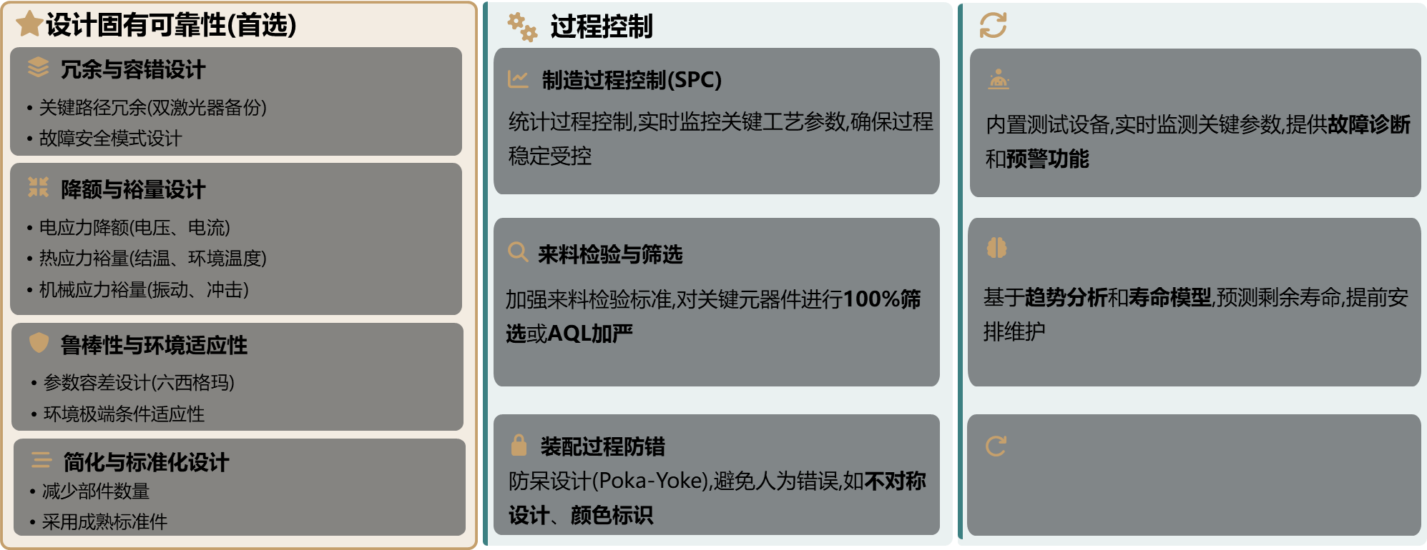

- 描述示例：按照仿真模拟、公差计算(GD&T)和VA17.11进行系统设计；遵照图号ZN1.239.976选择公差带；采用不对称结构防止A与B装反；
- 常见错误：类似于“经过验证的材料”这种含糊的措辞应予以避免；
- 公司实际样例（每一行为一例）：
输入：失效原因；
输出：现行预防措施
失效原因 | 现行预防措施 | 预防措施类型 | 部品
滤波器对带外频率的抑制不够 | 滤波器选型要进行详细设计，带外抑制指标要35db以上，根据指标进行选型。 | 设计固有可靠性 | 射频
MAC自身：芯片功耗过大，芯片传给导热垫之间的热量过大 | 设计阶段：  1、提升散热器等级，铝基散热器升级为热管散热器  2、提升风扇散热能力，提升风扇规格从404028风扇->404056风扇  3、按照环境温度55度高温，用电流测试仪器测试MAC最大负载电流电压和功耗，给芯片散热仿真提供数据依据。  4、优化风道，把MAC芯片放置在风阻最小的地方。  调试阶段：  5、修改风扇调速策略，根据实际芯片温度PID调节风扇转速 | 设计固有可靠性 | MAC
系统的相互作用：MAC电源电容之间连锡发生短路 | 原理图设计阶段：选型小0.05公差电容  PCB布局布线阶段：布局上优化调整,避免超高容宽度方向相邻方向并行和间距拉大0.325mm  钢网制作阶段：减薄钢网0.1mm和单边缩小开口0.05mm | 设计固有可靠性 | MAC
外部环境：潮湿PCB分层，链路断开 | 传递厂家要求：发货前进行密封，放置潮敏卡；  传递公司加工要求：若拆开低温烘烤90~110 48小时；  传递库存存储环境要求：库房的环境，20度，潮湿不超过60% | 过程控制 | MAC
访问数据错乱（映射表的EN位内容错误，1和0错乱） | （1）在映射表中增加奇偶校验位  （2）连续读3次后错误，要会刷表项 | 状态监控 | SMI桥
长时间的返回数据异常 | 选通模块在异常情况下，需要有退出机制，并针对机制进行评审 | 状态监控 | SMI桥

3.11 模型11：探测措施模型（AI模型+检索）
- 现行探测控制输出逻辑：
考虑到有多大可能、在何时、在何处识别出（例如：通过评审/分析/模拟/试验等方式来识别）设计缺陷。
表示计划的活动（或已完成的活动），而不是不会进行的潜在活动；必须清楚而全面地描述，应填写具体的测试方案；能够探测失效原因、失效模式的探测措施都应填写在探测措施列（不同探测措施写在一行，优先考虑探测失效原因）;需要评审是否可以检测原因的发生 (例：考虑环境差异，历史问题）；探测度反应的是探测措施逼近真实失效机理的程度；如单个探测措施有效性不够，可以考虑不同对象不同时机不同方法的探测措施结合；
要点：探测措施三要素描述全面“探测阶段+探测对象+探测方法”；探测措施是否能在上市前有效的检测出失效原因/失效模式。
探测措施类型及阶段
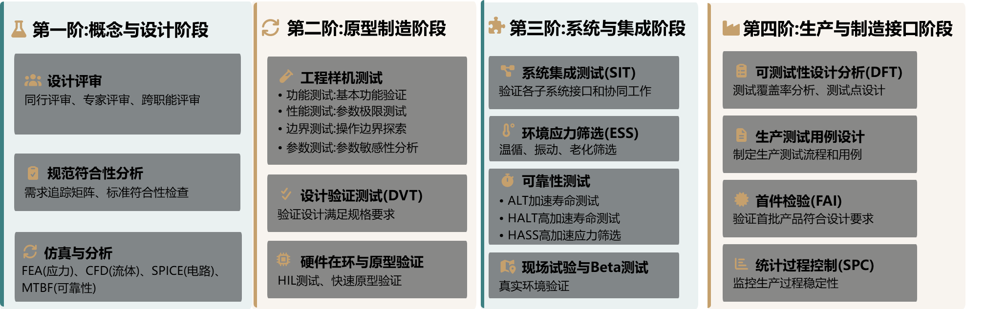
- 公司实际样例（每一行为一例）：
输入：潜在失效模式，失效潜在原因，现行预防措施；
输出：现行探测措施
潜在失效模式 | 失效潜在原因 | 现行预防措施 | 现行探测措施 | 部品
输出jitter超出1ps | 1、DPLL供电噪声过大 | 1、原理图设计指导进行电源滤波  2、PCB布局原理干扰源 | 时钟信号测试-抖动测试  模拟信号测试—电源纹波噪声测试 | 时钟
非目标槽位的数据被篡改（映射表的EN位内容错误，一个槽位被挂到多个SMI总线上） | 映射表设计缺陷-映射表未考虑热插拔场景，槽位动态变化时逻辑未同步更新 | 产品设计中增加约束不支持热拔插的说明，在硬件安装手册中说明 | alarm告警，log记录 | SMI桥
读访问数据错乱（解析的PHY地址错误，导致选择的通道数据错误） | SMI接口的滤抖设计不正确 | （1）针对“SMI接口的滤抖设计”逻辑做时序分析并评审 | （1）静态代码分析  （2）仿真和真机的覆盖率测试  （3）加压测试（MDC的时钟频率提高20%） | SMI桥
RF swith不工作，射频信号传递错误或无法传递，导致无线性能整体下降 | 电解电容寿命衰退（DCDC本身） | 整机热仿真时，结合仿真温度，对电解电容寿命进行提前计算。若有温度过高的风险，提前预留散热措施或选用耐高温的电解电容  容值、ESR降额使用。 | 设计阶段，进行热仿真，提前计算电解电容寿命。  SIT测试阶段，整机进行可靠性测试验收（长期稳定性测试），模拟测试阶段测试电解电容的纹波 | 射频
RF swith不工作，射频信号传递错误或无法传递，导致无线性能整体下降 | 电压精度不满足要求 | DCDC使用CBB设计，上下拉电阻按照CBB使用说明推荐。电平的误差范围要在射频开关的推荐工作电压范围内 | SDV测试阶段测试射频开关电压电平 | 射频

3.12 模型12：SOD评价模型（AI模型+检索）
逻辑：SOD评级标准可根据通用标准进行适配调整，可增加特定产品的示例；FMEA项目组应对评估标准和评估系统达成一致意见，表示在FMEA范围内的相对等级，且SOD彼此独立；
严重度：评价功能失效模式导致的最严重影响的度量，严重度评估应由顾客根据需要转移给供应商；示例为通用标准，供参考；
模式2-发生度（频度）：衡量预防措施有效性的指标；发生等级是在FMEA范围内的相对等级，并不能反映实际发生的情况；发生等级描述了在顾客使用中发生潜在失效的可能性；根据评级表，考虑已经完成的探测措施的控制结果。当失效原因被评定为发生时，应考虑当前预防措施有效性，评级的准确性取决于预防措施的描述，示例为通用标准，供参考；
探测度：表示在项目批准生产前对失效原因或失效模式探测有效性的估计量度；探测等级是依据最有效的探测措施进行评估；示例提供三种方案，供参考。
探测度评价标准适配关键点：
①探测方法：
A.边界试验的探测度＜常规条件的性能/功能试验的探测度；
B.综合应力/多场景的探测度＜单一应力/场景的探测度；
C.监控参数变化的探测度＜判定性能/功能是否满足要求的探测度
②探测时机：早期探测优于后期探测（但取决于早期探测样件或工艺的成熟度）
③探测对象：
A.针对模块/部品的探测度＜针对系统/整机的探测度；
B.针对失效原因的探测度＜针对失效模式的探测度；
④标准定期验证与更新：收集测试、生产、市场反馈中的逃逸问题，反向审视FMEA中对应失效的探测度评分和探测措施是否有效，动态更新评价标准和探测方法库。

公司实际样例（每一行为一例）：
严重度
输入：潜在失效影响
输出：严重度
潜在失效影响 | 严重度 | 部品
对主控：无法完成对该目标槽位线卡的初始化  对交换机：该目标槽位的线卡无法使用  对客户：该目标槽位的业务无法使用。 | 9 | SMI桥
对主控：对某个槽位的状态会误判，会触发告警。  对交换机：线卡的工作状态会不正常。  对客户：业务会受影响，会时断时续。 | 8 | SMI桥
对单板：影响输出时钟频率/信号质量，导致后级芯片无法正常工作  对整机：影响整机启动，及正常业务配置 | 9 | 时钟
对单板：锁相无法同步上游时钟输入，导致单板业务无法同步上游设备  对整机：影响同步功能，不影响业务  对客户：无法提供synce&1588同步功能，使用场景受限 | 8 | 时钟
终端无法和AP进行数据交互，出现断关联。 | 8 | 射频
终端和AP数据交互出现延迟、卡顿，影响使用体验 | 7 | 射频
发生度（频度）-模式2
输入：失效潜在原因，预防措施；
输出：发生度
失效潜在原因 | 发生度 | 预防措施 | 部品
探测度
输入：潜在失效模式，失效潜在原因，探测措施
输出：探测度
潜在失效模式 | 失效潜在原因 | 探测措施 | 探测度 | 部品

3.13 模型13：预评审模型（AI）

3.13.1 目标：
- 补全人工未识别的风险（特别是界面/接口/交互类、环境耦合类）；
- 检验FMEA分析的系统性完整性（结构-功能-失效-措施是否闭环）；
- 针对变更点，预测其涟漪影响（传播到非直接关联的部件/功能）

3.13.2 输入（从FMEA IT系统自动抽取）：
- 变更点清单（含变更前后描述、影响范围初步判断）及DRBFM触发评估表；
- 结构框图；
- 功能矩阵；
- 已完成的初版DRBFM（系统级与部品级，可能不完整）；
- 历史项目FMEA库（同产品族/平台）（如有）

3.13.3 输出：
- 风险遗漏清单（按严重度/发生度排序）；
- 系统性问题报告（结构断裂、功能孤岛、变更涟漪未覆盖）；
- 建议补充的分析项（如：需增加某项界面失效模式）

3.13.4 模型内部设计（分四大引擎）
整个预评审模型由四个并行的AI引擎组成，每个引擎处理一类典型遗漏。
- 引擎1：变更涟漪分析引擎
- 原理：基于图神经网络（GNN）学习历史变更传播模式。构建产品结构图+功能依赖图，节点为部件/功能，边为“物理连接”“信号交互”“能量传递”“物质交换”等关系；
- 对输入的变更点清单：将每个变更点映射到图中对应节点，执行影响传播模拟（如PageRank变体，或基于Transformer的路径预测）；
- 输出遗漏风险：例如“变更A仅分析了直接关联的部件X、Y，但模型预测有68%概率影响到远程部件Z（通过散热气流路径），建议增加Z的失效模式分析”；
- 通讯行业特色：内置通讯特有关系，如射频干扰路径、协议栈依赖、热-电耦合。
- 引擎2：结构-功能闭环检验引擎
- 原理：将结构与功能进行严格的对齐匹配。使用NLP（如BERT微调）从功能描述中提取“隐含涉及部件”，并与结构框图对比。
- 检验系统性问题：是否存在“功能孤岛”（某功能未分配给任何部件）或“多余结构”（某部件不贡献任何功能）。人工常遗漏功能与结构的不匹配。
- 针对DRBFM：重点检查变更相关功能是否在变更后的结构中完整覆盖。例如：“基站散热功能依赖于风扇与散热齿，但变更仅修改了风扇，模型发现散热齿的边界条件未重新分析，建议补充。”
- 引擎3：接口与交互风险挖掘引擎
- 原理：使用基于知识图谱的关联规则挖掘。图谱中包含“失效模式-位置-接口类型”三元组，以及通讯行业典型接口失效库（如连接器微动腐蚀、屏蔽衬垫老化）。
- 对变更点：自动提取变更部件参与的接口（如板间连接器、线缆、冷板接触面）。然后检索历史项目中同类接口的高发失效模式，对比当前FMEA是否已涵盖。
- 输出：例如“变更涉及高速背板连接器，历史FMEA中该接口有‘差分对延迟偏差’失效模式，当前分析缺失”，或“散热器与芯片界面未分析热循环下的界面脱层”。
- 引擎4：系统性模式识别引擎
- 原理：使用图模式匹配与序列模式挖掘（从多个历史FMEA中提取“失效链”）。例如常见系统性模式：[部件A温升] → [部件B信号漂移] → [系统误码]。
- 对当前初版DRBFM：扫描是否遗漏了某个典型系统性失效链。比如通讯设备常见的“电源模块老化→输出纹波增大→数字电路时序违例”链条，如果人工只分析了电源本身，模型会提示需向上位功能传递。
- 输出：建议补充跨层级FMEA条目，或增加系统级失效模式。

3.13.5 模型运行流程（与FMEA IT集成）
Plain Text
[变更点清单] + [结构框图] + [功能分析] + [初版DRBFM]
↓
1. 数据预处理：NER抽取部件、功能、失效模式、接口、变更属性
↓
2. 并行调用四个引擎（模型推理时间 < 5秒/项目）
↓
3. 冲突融合与优先级排序：按严重度预测值、发生度预测值、系统重要性
↓
4. 生成评审报告：高亮遗漏项，附上解释（基于注意力权重可解释性）
↓
5. 反馈至FMEA IT界面，供DRBFM负责人确认/拒绝/修改
关键设计点：
- 人机协作：模型不自动写入FMEA，只作为“第二双眼睛”提出建议，保留专家最终裁决权。
- 增量学习：每次专家“拒绝”或“采纳”模型建议，都作为一条训练样本，定期微调模型（尤其针对通讯行业特有的新失效模式）。

3.13.6 通讯行业特有的模型训练数据与调优
为了让模型有效，您需要构建或导入以下几类数据（可分批建设）：
- 通讯产品结构-功能标注数据：例如基站AAU（有源天线单元）的结构与功能对齐表。
- 历史DRBFM评审记录：尤其是“人工最初遗漏、后续补充的风险项” —— 这是训练引擎1和4的黄金数据。
- 接口失效案例库：连接器、线缆、射频接头、散热界面材料等，从内部测试报告、RMA数据中抽取。
- 行业标准与规范（如IPC、ETSI、3GPP相关可靠性条款）可转化为规则，注入引擎2。

冷启动方案：若初期数据不足，可先用基于规则+图遍历的轻量版模型（不依赖深度学习），同时设计主动学习策略，请专家高亮前10个最不确定的模型输出。

3.13.7 新增场景的典型“不兼容”问题示例（通讯行业）
类型 | 系统级DRBFM描述 | 部件级DRBFM描述 | 不一致问题
结构 | 结构框图中包含“散热模块” | 部件清单中散热器、风扇、TIM是分开的 | 系统级结构未分解到具体部件，功能归属缺失
功能 | 系统功能“保持基站在55℃环境正常工作” | 散热风扇的FMEA中工作温度上限为50℃ | 上下功能要求不匹配
失效 | 系统失效“射频链路中断”，原因含“功放过热保护” | 功放部件FMEA中未定义过热保护失效模式 | 失效原因链路断裂
措施 | 系统级措施“优化散热设计” | 部件级措施仅“更换风扇型号” | 措施不对齐，系统级要求未落地到具体部件
AI需要自动识别以上四类不一致。

3.13.7.1 输入来源
- 系统级DRBFM产物：系统结构框图、系统功能矩阵、系统失效网、系统级措施清单
- 各部件级DRBFM产物：部件结构/功能/失效/措施（来自不同设计组）
- 变更点清单（标明哪些部件或系统接口发生了变化）

3.13.7.2 核心检测逻辑（四个子模块）
- 子模块A：结构-功能分配一致性
- 方法：将系统级功能树与部件级功能树做树对齐（Tree Alignment）。系统功能必须向下分解至至少一个部件的功能，不允许功能悬空。
- 检测规则：
- 系统功能F_sys 没有对应任何部件功能 → 功能悬空
- 某部件功能F_part 未关联任何上级系统功能 → 多余功能（可能是过设计）
- 变更后系统功能发生变化，但相关部件的功能未同步更新 → 功能滞后
- 子模块B：失效传播链完整性
- 方法：构建跨层级失效链图（系统失效 → 部件失效 → 部件原因 → 系统影响）。使用图遍历检查每条链是否闭合。
- 检测规则：
- 系统失效模式中，声明的原因指向某个部件，但该部件FMEA中无此失效模式 → 失效断链
- 部件失效模式声称会导致某系统级影响，但系统级FMEA未收录 → 影响遗漏
- 多个部件失效模式指向同一系统失效，但系统级措施只覆盖了部分部件 → 覆盖不全
- 子模块C：措施兼容性与匹配性
- 方法：使用文本相似度+语义角色标注（可基于BERT或规则），将系统级措施与部件级措施进行匹配。检查是否存在冲突、重复、或遗漏。
- 检测规则：
- 系统级措施要求“增加某种设计特征”，但某部件级措施却“删减”该特征 → 措施冲突（红色）
- 系统级措施是“验证可靠性指标”，但部件级仅有“设计”措施而无验证 → 措施脱节
- 多个部件针对同一风险重复采取相同措施（如各做一次冗余测试）→ 重复浪费（黄色）
- 子模块D：变更涟漪的跨层级验证
- 方法：基于变更点清单，预测该变更会影响的系统级功能/失效，再检查各部件级DRBFM是否已覆盖该影响。
- 与引擎1联动：引擎1给出“变更可能影响部件Z”，此引擎进一步检查：部件Z的DRBFM是否确实分析了该影响？以及系统级是否重新评估了顶层风险？

3.13.7.3 输出格式
对于每条不一致项，输出：
- 严重等级：高（如措施冲突、功能悬空）、中（如失效链断裂）、低（如重复措施）
- 涉及的对象：系统级条目ID + 部件级条目ID
- 解释：自然语言描述为何不兼容
- 建议修正动作：例如“请将系统功能A向下分解至部件B的功能表”或“请在部件C的FMEA中补充失效模式D”

3.13.7.4 与其他四个引擎的关系
引擎 | 职责 | 与第五引擎的协同
引擎1 变更涟漪 | 预测变更影响范围 | 第五引擎利用其输出作为“种子”，检查受影响部件与系统的兼容性
引擎2 结构-功能闭环 | 单个层级内结构功能对齐 | 第五引擎负责跨层级对齐（系统↔部件）
引擎3 接口风险 | 识别界面失效 | 接口风险本身就是跨部件的，第五引擎将其提升到系统级影响检查
引擎4 系统性模式 | 发现典型失效链 | 第五引擎确保该失效链在系统级和部件级都有对应的条目
运行顺序：引擎1、2、3、4并行计算后，第五引擎以其结果为基础，加上原始DRBFM数据，执行一致性检查。

3.13.7.5 场景示例：通讯基站AAU（系统级+三个部件级DRBFM）
- 输入
- 系统级DRBFM：
系统功能“保持射频输出功率在环境温度-40℃~55℃内波动<1dB”
系统失效“高温下功率回退”，措施“设计自适应偏置电路”
- 部件A（功放）DRBFM：
功能“放大射频信号”，无温度相关功能
失效“增益随温度下降”，措施“选用温补电容”
- 部件B（散热器）DRBFM：
功能“散热”，无电气相关功能
失效“散热不足”对应措施“增大翅片面积”
- 部件C（偏置电路）DRBFM：
功能“提供偏置电压”，无自适应功能
- AI第五引擎输出（部分）
- 功能悬空（高）：系统功能“高温下功率稳定”未分配到任何部件。
建议：在部件C的DRBFM中增加“自适应偏置”功能，或在系统级增加控制模块。
- 失效断链（中）：系统失效“高温下功率回退”的原因指向“功放增益下降”，但部件A的FMEA中失效影响为“增益随温度下降”没有定义“导致功率回退”的系统影响。
建议：部件A补充系统影响描述。
- 措施冲突（高）：系统级措施“设计自适应偏置电路”与部件C措施“固定偏置”直接冲突。
建议：协调设计，删除部件C的固定偏置措施，或系统级修改措施。
- 变更涟漪未覆盖（中）：本次变更（更换功放管）导致热耗增加15%，系统级已分析热影响，但散热器DRBFM未重新计算散热裕度。
建议：在散热器FMEA中补充“热负荷超过设计极限”的失效模式。

3.13.7.6 技术实现要点（FMEA IT+AI）
- 数据结构要求
为了支持第五引擎，FMEA IT系统需要将系统级与部件级DRBFM条目进行显式链接，推荐以下字段：
表名 | 关键字段
drbfm_item | id, level (system/part), parent_id (指向上一级item), structure_node_id, function_id, failure_id, measure_id
structure_node | id, name, level, parent_node_id
function | id, description, owner_node_id
failure | id, mode, cause, effect, severity
measure | id, description, type (design/process/verification)
有了这些结构化链接，AI就可以通过SQL/图查询快速定位跨层级不一致。

- 模型实现路径（推荐）
- 初期（规则为主）：使用图数据库（Neo4j）+ Cypher查询实现上述检测规则。例如检查功能悬空：MATCH (s:Funganction {level:'system'}) WHERE NOT (s)-[:REALIZED_BY]->(:Function {level:'part'}) RETURN s。
- 中期（混合）：对文本描述较强的部分（如措施冲突检测）使用微调的Sentence-BERT计算系统级与部件级措施描述的语义冲突分数（训练数据来自历史评审中的冲突案例）。
- 成熟期（图谱推理）：构建跨层级知识图谱，使用GNN预测潜在的不一致区域，主动提示评审人。

- 与用户交互设计
- 预评审报告中，将第五引擎的发现单独列为一个章节：“层级兼容性问题”
- 每个问题提供一键跳转到系统级与部件级对应条目
- 支持专家标记“假阳性”（用于模型持续学习）

3.14 模型14：评审模型

3.15 模型15：评审人员配置
推送评审任务时，增加角色澄清说明（含职责）

3.15.1 DRBFM评审角色清单
序号 | 角色 | 角色说明 | 参考硬件原型
1 | 专业组长（Discipline Lead） | 各专业领域（硬件、射频、天线、电源等）的技术负责人 | 专业组长
2 | 产品系统工程师（PSE） | 系统层面负责产品方案、接口定义和变更影响域分析 | PSE
3 | 测试与验证工程师（TSE） | 制定针对变更点的验证方案、设计探测措施 | TSE
4 | 维护代表（Serviceability Rep） | 代表可服务性/可维护性，评估变更对现网维护的影响 | 维护代表
5 | 硬件质量经理（Hardware Quality Manager） | 统筹DRBFM评审的质量维度，推动质量要求落地 | 硬件质量经理
6 | DFX SE（DFX System Engineer） | 负责可制造性、可测试性、可装配性、可靠性等综合维度评估 | DFX SE
7 | 制造代表（Manufacturing Rep） | 代表生产制造环节，评估变更对生产流程、产能、良率的影响 | 制造代表
8 | 软件/固件工程师（SW/FW Engineer） | 评估变更对嵌入式软件、协议栈、驱动等软件层面的影响 | （新增，通讯行业必需）
9 | 射频/天线工程师（RF/Antenna Engineer） | 评估射频链路和天线相关的变更风险 | （新增，通讯行业必需）
10 | 结构/热设计工程师（ME/Thermal Engineer） | 评估结构变更、散热设计变更对整机可靠性的影响 | 单板工艺工程师（扩展）
11 | 采购/供应商质量代表（SQE/Procurement Rep） | 评估物料/供应商变更对来料质量和供应链的影响 | （新增）

3.15.2 各角色详细职责范围

3.15.2.1 专业组长
职责类别 | 职责内容
专业把关 | 对归属专业领域（硬件、射频、天线、电源、数字信号处理等）的设计变更方案进行技术评审
失效模式识别 | 基于专业经验，识别本专业变更点可能引入的潜在失效模式和根因
设计基线对照 | 对比变更方案与原设计方案，明确“变了什么、为什么要变、有什么不一样”
方案建议 | 对识别出的潜在风险提出设计优化方案和预防措施
历史经验输入 | 引用本专业的历史问题案例和缺陷数据，避免“旧病复发”

3.15.2.2 产品系统工程师（PSE）
职责类别 | 职责内容
变更影响域分析 | 从系统层面评估变更点的牵连影响——不仅看变更点本身，还要评估变更区域之外的间接影响
接口风险评估 | 评估变更对系统内外部接口（硬件硬件、硬件软件、板间互联、对外通信接口等）的影响
系统兼容性验证 | 确认变更与现有系统的前向/后向兼容性，评估对接和集成风险
系统架构完整性 | 确保变更不破坏整体系统架构的完整性和设计方案的一致性
多领域协调 | 协调跨专业（硬件、射频、软件、结构）的DRBFM分析结果，形成系统级的风险视图

3.15.2.3 测试与验证工程师（TSE）
职责类别 | 职责内容
探测措施设计 | 针对每个变更点的潜在失效模式，设计有效的探测措施（测试用例、自动化测试脚本、故障注入等）
验证方案覆盖 | 制定变更点的验证策略，确保测试方案的充分性和可执行性
测试覆盖度评估 | 评估现有测试用例是否足以覆盖变更引入的失效风险，识别测试盲区
回归测试建议 | 基于变更影响分析，提出需新增的回归测试范围及优先级
测试数据分析 | 利用历史测试数据支持风险评分和失效概率判断

3.15.2.4 维护代表
职责类别 | 职责内容
可维护性评估 | 评估设计变更对设备/系统的可维护性（维修便利性、模块化程度、备件更换）的影响
现网影响分析 | 评估变更对已在现网运行设备的运维操作、升级方案、故障排查流程的影响
服务工具适配 | 确认变更是否需要更新维护工具、诊断程序、日志分析系统等配套工具
备件策略评估 | 评估变更对备件SKU、备件周期、逆向物流的影响
现场升级验证 | 参与现场升级/更换方案的风险评估，确保变更可平滑落地

3.15.2.5 硬件质量经理
职责类别 | 职责内容
质量体系遵从 | 确保DRBFM过程符合流程要求
评审质量把关 | 对DRBFM评审质量进行监察，确保评审不流于形式，确保“变化点”被充分识别和讨论
风险等级判定 | 组织对识别出的失效风险进行严重度、发生频度、探测度评分，确定行动优先级
措施闭环跟踪 | 跟踪DRBFM中提出的改进措施的落实进度，确保闭环验证
质量数据赋能 | 利用企业质量数据库（售后故障、制造缺陷、测试问题等）支持风险分析判断

3.15.2.6 DFX SE
职责类别 | 职责内容
DFM（可制造性） | 评估变更对SMT贴装、波峰焊、分板、装配、自动化产线适配的影响
DFT（可测试性） | 评估变更是否影响在线测试、功能测试、边界扫描的可测性，是否有新增测试点的需要
DFA（可装配性） | 评估变更对装配工序、装配工具、装配顺序的影响
DFR（可靠性） | 评估变更对产品寿命、MTBF、环境适应性（温湿度、振动、EMC等）的影响
端到端DFX审视 | 综合多维度DFX视角，对变更进行全方位的风险审视

3.15.2.7 制造代表
职责类别 | 职责内容
生产工艺评估 | 评估设计变更对生产工艺流程（贴装、测试、组装、包装、老化等）的影响
产能与节拍评估 | 评估变更对产线节拍、产能利用率、设备换型的影响
工装/治具评估 | 评估变更是否需要新增/改造生产工装、测试夹具、托盘等配套工具
良率影响预估 | 预估变更对生产良率的潜在影响，提出早期干预建议
制程验证计划 | 参与小批量试产/PVT阶段的制程验证计划，确认变更在生产环境下可行

3.15.2.8 软件/固件工程师
职责类别 | 职责内容
软硬件接口评估 | 评估硬件变更对嵌入式软件驱动、寄存器配置、协议栈的影响
BSP变更分析 | 评估变更对板级支持包（BSP）、设备树、硬件抽象层（HAL）的影响
固件兼容性评估 | 评估新旧硬件版本对固件的兼容性要求，避免因硬件变更导致固件功能异常
软件失效模式识别 | 识别因硬件变更可能触发的软件失效模式（时序问题、死锁、资源冲突、信号干扰等）
软件验证方案 | 制定或更新软件单元测试、集成测试用例，确保变更在软件层面被充分验证

3.15.2.9 射频/天线工程师（通讯行业特有核心角色）
职责类别 | 职责内容
射频链路评估 | 评估变更对射频前端链路增益、噪声系数、线性度、发射功率等关键指标的影响
天线性能评估 | 评估结构变更、PCB布局变更、屏蔽设计变更对天线效率、增益、方向图、隔离度的影响
EMC/EMI评估 | 评估变更对电磁兼容性的影响，包括传导/辐射发射、抗扰度、静电防护等
射频参数变更识别 | 识别射频物料/器件变更（PA、LNA、滤波器、开关、晶振等）带来的阻抗匹配和调校风险
互调/杂散评估 | 评估变更对无源互调（PIM）、谐波、杂散发射的影响
测试验证方案 | 制定射频性能验证计划和测试极限标准

3.15.2.10 结构/热设计工程师
职责类别 | 职责内容
结构完整性评估 | 评估结构变更对整机强度、防水密封、振动/冲击耐受性的影响
热设计评估 | 评估变更（器件布局、散热器设计、风道变化等）对器件温升、整机散热的影响
材料变更评估 | 评估结构件材料/表面处理变更对性能、寿命、可靠性的影响
装配工艺评估 | 评估结构变更对整机装配顺序、紧固方式、连接可靠性的影响
可靠性测试方案 | 制定结构可靠性和散热相关的验证用例（高低温、温循、振动、跌落等）

3.15.2.11 采购/供应商质量代表
职责类别 | 职责内容
物料变更评估 | 评估物料/器件/供应商的变更对来料质量、交期、成本的影响
供应商能力审核 | 对新增或变更的供应商进行能力审核，确保其质量体系和产能满足要求
物料替代风险评估 | 识别物料替代/降本替换方案中的潜在风险（兼容性、寿命、可靠性等）
供应连续性评估 | 评估变更是对物料供应策略、备用供应商计划的影响
来料检验方案 | 制定或更新变更物料的来料检验标准和抽样方案

3.15.3 DRBFM评审角色体系配置建议
在实际项目中，不必每个角色都独立配置，可根据项目规模和变更的复杂程度灵活组合：专业组长+PSE+TSE+硬件质量经理+DFX SE是必选角色，其他配置为可选

4. 角色职责分配及权限设置
 | 系统配置设置 | 项目FMEA管理权限/编辑权限 | 组织内所有项目FMEA阅读权限 | 基础库的管理权限/编辑权限
公司级通用 | @陈杏芳 | NA | @陈杏芳@叶思帅 yesishuai | @陈杏芳@叶思帅 yesishuai
CBG | @钟海帆@张道源 | 该项目TSE/PSE及其指派人员 | @钟海帆@张道源 | @钟海帆@张道源
SBG | @张瀛 Ying Zhang | 该项目PSE及其指派人员 | @张瀛 Ying Zhang | @张瀛 Ying Zhang
EBG | @左景帅 | 该项目PSE及其指派人员 | @左景帅 | @左景帅
公共平台 | @张道源 | 项目内：由该项目TSE/PSE指派；  项目外：专业域田主 | @张道源 | @张道源
FMEA管理权限：包含给其他人开通管理权限，编辑权限，阅读权限，评审权限，审批权限。
备注：
- 仅有管理权限和编辑权限，才有FMEA表单导出权限；
- 页面支持权限申请，申请审批人即为管理权限所有者

5. 知识图谱建立及维护
8/30或9/30考虑：需要与不同BG及专业域讨论共建及清洗
支持现有各种文件的导入
不同模板的FMEA文件，DFX,历史问题
知识图谱的结构化，编码，清洗

- CBG&公共平台现有基线库
基线 | 链接
FMEA基线库（系统） | https://km.ruijie.com.cn/kms/multidoc/kms_multidoc_knowledge/kmsMultidocKnowledge.do?method=view&fdId=1956f9aee23a427501f76de4797a6ef0
FMEA必选基线库 | https://km.ruijie.com.cn/kms/multidoc/kms_multidoc_knowledge/kmsMultidocKnowledge.do?method=view&fdId=19d8658614c5e30a49e4a864e419257c
FMEA基线库（模拟组） | https://km.ruijie.com.cn/kms/multidoc/kms_multidoc_knowledge/kmsMultidocKnowledge.do?method=view&fdId=195ef2f156610a272c68ef847cd91372
FMEA基线库（模块）  -----开关电源、风扇、光模块 | https://km.ruijie.com.cn/kms/multidoc/kms_multidoc_knowledge/kmsMultidocKnowledge.do?method=view&fdId=195ef2a4d345a8e3840941e4e32ad257
FMEA基线库（逻辑） | https://km.ruijie.com.cn/kms/multidoc/kms_multidoc_knowledge/kmsMultidocKnowledge.do?method=view&fdId=195ef3a5b5b828923e522f84be59602b
FMEA基线库（MAC+PHY） | https://km.ruijie.com.cn/kms/multidoc/kms_multidoc_knowledge/kmsMultidocKnowledge.do?method=view&fdId=195ef343065a426400c61db4a5b8fe59
FMEA基线库（CPU子系统） | https://km.ruijie.com.cn/kms/multidoc/kms_multidoc_knowledge/kmsMultidocKnowledge.do?method=view&fdId=195ef3721fe4d10597661fa481b83aff
- 各专业域负责人
FMEA分析领域 | 领域说明 | 角色 | 角色代表  具体项目按照项目任命执行 | 备注
系统 | 1、框式设备整机模块分析  2、框式设备背板相关的跨板信号分析  说明：盒式设备电源、风扇、mac、base、port跨板信号分析，纳入单板分析范围。 | TSE | 彭文进
单板 | 板内信号、总线的分析 | EE | 无整体接口，按照项目任命
开关电源模块 | 整机电源失效分析 | 开关电源设计工程师 | 冯雷 | 李武
风扇模块 | 整机风扇失效分析 | 部品代表指定 | 阮克濂 | 张忠臣
光模块 | 光模块失效分析 | 部品代表指定 | 王晓杰1
板内电源模块 | 板内CBB电源，含单板、扣板、子卡等 | 模拟设计 | 程为安
板内时钟模块 | 板内CBB时钟，含单板、扣板、子卡等 | 模拟设计 | 陈金海
MAC | 业务芯片失效分析（内部及外部接口） | PSE | 项目PSE | 李辉堆  Q3后交接到MAC专业组（暂定）
PHY | 数据面PHY器件内部失效分析（内部及外部接口） | PSE | 项目PSE | 李辉堆  Q3后交接到MAC专业组（暂定）
CPU器件 | CPU芯片的失效分析（内部及外部接口、内部单元模块） | CPU设计 | 王学周
CPU扣卡 | CPU扣卡的FMEA分析 | CPU设计 | 王学周
BMC扣卡 | BMC扣卡的FMEA分析 | CPU设计 | 王伟杰 virgil
内存 | 内存专项失效分析（含内存条、颗粒） | 部品代表指定 | 林伟坤
主存储 | 主存储失效分析（含EMMC、EUSB、SSD等） | 部品代表指定 | 吴玉源
控制逻辑 | 单板小逻辑（含扣板）、监控面FPGA | CPLD设计 | 胡守峰
业务逻辑 | 业务FPGA内部模块失效分析 | FPGA设计 | 潘贺
VC散热器
导热垫
冷板

6. 看板与统计

6.1 可支持输出物
- 变更点清单；
- DRBFM触发评估表
- 结构框图导出；
- 功能矩阵导出；
- FMEA表单导出（系统有默认模板，也可支持选择字段或模板导出）；
- 预防及探测措施导出；
- 基线落地计划导出；
- 基线落地情况及入库情况导出

6.2 显示内容

6.2.1 FMEA晾晒指标（公司级BG级可选择显示）
- FMEA的发布率
- FMEA评审会组织情况，成员参与情况，有效建议数量及采纳情况；
- FMEA分析新增/优化失效/基线数量；
- 基线落地跟踪；
- 改板情况（从PMS系统推送，非第一优先功能）；

6.2.2 各BG FMEA项目清单及其完成进展
- 源数据字段表
BGBU | 项目名称 | 项目等级 | PSE/TSE | FMEA进展（根据业务流全景图设置字段） | TR1 | TR3 | TR4 | TR6 | 进展风险状态 | 评审有效意见数量（被采纳数量） | 新增/优化基线数量 | 基线落地情况 | 改板情况
- 支持饼图/直方图展示

6.2.3 统计
- 每季度基线库的调用次数排行榜——推送信息给基线库管理员；
- 新增/优化措施数量FMEA项目排行榜——TR3/TR4推送信息给项目PDTL；
- 每季度评审角色参与项目数量及有效建议数量排行榜——推送信息给直属领导；
- 每季度FMEA分析人员发布项目FMEA数量排行榜——推送信息给直属领导

7. 配置设置

7.1 评审角色设置（见3.15）

7.2 审批角色设置（见2.2.8）

7.3 导出FMEA表单设置

7.4 SOD评价标准配置

7.5 AP参考表
S | O | D | 措施优先级(AP)
9-10 | 8-10 | 7-10 | H
 |  | 5-6 | H
 |  | 2-4 | H
 |  | 1 | H
 | 6-7 | 7-10 | H
 |  | 5-6 | H
 |  | 2-4 | H
 |  | 1 | H
 | 4-5 | 7-10 | H
 |  | 5-6 | H
 |  | 2-4 | H
 |  | 1 | M
 | 2-3 | 7-10 | H
 |  | 5-6 | M
 |  | 2-4 | L
 |  | 1 | L
 | 1 | 1-10 | L
7-8 | 8-10 | 7-10 | H
 |  | 5-6 | H
 |  | 2-4 | H
 |  | 1 | H
 | 6-7 | 7-10 | H
 |  | 5-6 | H
 |  | 2-4 | H
 |  | 1 | M
 | 4-5 | 7-10 | H
 |  | 5-6 | M
 |  | 2-4 | M
 |  | 1 | M
 | 2-3 | 7-10 | M
 |  | 5-6 | M
 |  | 2-4 | L
 |  | 1 | L
 | 1 | 1-10 | L
4-6 | 8-10 | 7-10 | H
 |  | 5-6 | H
 |  | 2-4 | M
 |  | 1 | M
 | 6-7 | 7-10 | M
 |  | 5-6 | M
 |  | 2-4 | M
 |  | 1 | L
 | 4-5 | 7-10 | M
 |  | 5-6 | L
 |  | 2-4 | L
 |  | 1 | L
 | 2-3 | 7-10 | L
 |  | 5-6 | L
 |  | 2-4 | L
 |  | 1 | L
 | 1 | 1-10 | L
2-3 | 8-10 | 7-10 | M
 |  | 5-6 | M
 |  | 2-4 | L
 |  | 1 | L
 | 6-7 | 7-10 | L
 |  | 5-6 | L
 |  | 2-4 | L
 |  | 1 | L
 | 4-5 | 7-10 | L
 |  | 5-6 | L
 |  | 2-4 | L
 |  | 1 | L
 | 2-3 | 7-10 | L
 |  | 5-6 | L
 |  | 2-4 | L
 |  | 1 | L
 | 1 | 1-10 | L
1 | 1-10 | 1-10 | L

